«Национальный исследовательский университет
«Высшая школа экономики»

Лицей

Индивидуальная выпускная работа
«Роль имиджа ВУЗа в социальных сетях при выборе абитуриентом образовательной траектории»

Выполнила:
Трекулова Злата Александровна, группа 10С1

Научный консультант:
Скрипец Софья Алексеевна

Оглавление

Введение 3
Литературный обзор 4
Краткое описание содержания последующих частей 5
Теоретическая часть 6
Информационные каналы 10
Факторы конкурентоспособности 11
Факторы, влияющие на выбор вуза 13
Практическая часть 15
Анализ опроса 15
Анализ полученных результатов опроса 19
Анализ 6W 25
Контент-анализ 31
Рекомендации 44
Заключение 45
Список литературы 47
Приложение 51

Введение
Актуальность исследования обусловлена увеличением количества абитуриентов, поступающих в высшие учебные заведения. Согласно данным анализа качества приема в российские вузы 2024 Национального исследовательского университета «Высшая школа экономики», с 2018 года число зачисленных студентов увеличилось на 13,16%. Кроме того, за последний год выросло и число аккредитованных образовательных программ, предоставляющих возможность получения диплома бакалавра, магистра и специалиста. Все это указывает на необходимость правильного позиционирования университета из-за повышенной конкуренции между учебными заведениями в современных реалиях.
Результаты исследования могут быть использованы для реализации успешных стратегий по привлечению абитуриентов через продвижение вузов в социальных сетях.
Целью исследования является выявление взаимосвязи между позиционированием учебного заведения в социальных сетях и результатами его выбора абитуриентами. Ключевой вопрос исследования: «Каким образом социальные сети влияют на представление абитуриента об учебном заведении, а следовательно и на выбор учебной траектории?». Методы исследования: анкетирование будущих абитуриентов, контент-анализ профилей вузов и модель 6W.
Для достижения данной цели необходимо выполнить следующие задачи: изучить предпочтения современных подростков в выборе источников информации о вузах; определить какие информационные каналы более предпочтительны для школьников 10-11 классов; узнать какой информацией в большей степени интересуются старшеклассники при просмотре социальных сетей университета; провести анализ профилей вузов в социальных сетях, опираясь на критерии выбора подростков, для выявления ключевых элементов их позиционирования, а также сравнить данные опроса с элементами позиционирования вузов.

Литературный обзор
Для данной исследовательской работы было необходимо определить основные термины и понятия по теме позиционирования высших учебных заведений. Основными определениями в рамках исследования стали «позиционирование», а именно трактование понятия Джека Траута в книге «Позиционирование: битва за умы», также данный понятийный аппарат был детализирован с помощью исследования Шевченко Д.А. «Брендинг вуза – это уникальная стратегия позиционирования». Кроме того, была изучена работа Кариковой А.С. «Стратегия формирования бренда университета
в современном образовательном пространстве» для определения понятия «бренд вуза» и работа Гуреевой А.Н. «Социальные сети как медиакоммуникационный ресурс управления имиджем российского вуза», в которой раскрывалось значение понятий «имидж» и «репутация», а также их различие.
Кроме того, в данном исследовании был сделан акцент на необходимости создавать верное впечатление об учебном заведении, так как на нем строится имидж. О важности первого впечатления пишет Ирвинг Гофман в своей книге «Представление себя другим в повседневной жизни», автор рассматривает подход к изучению социальной жизни через призму театрального представления. Гофман исследует способы, с помощью которых индивид может представить себя (или же сформировать представление о себе) в тех или иных ситуациях.
Показатели конкурентоспособности вузов были выделены на основе работы Ананченковой П.И. «Совершенствование имиджа как фактор конкурентоспособности высшего учебного заведения». Автор упоминает потребительские, экономические и организационные параметры.
Виды каналов взаимодействия с абитуриентами были сформированы на основе исследования Дороховой И.А. «Анализ цифровых коммуникационных каналов вуза с ключевой аудиторией – абитуриентами и студентами». Автор составила и провела опрос, результатами, которого стали проранжированные по популярности способы поиска информации у респондентов о будущем учебном заведении.

Краткое описание содержания последующих частей
В теоретической части будет представлен понятийный аппарат исследования, а также проанализированы данные, собранные другими авторами о каналах информирования и коммуникации с будущими абитуриентами и их предпочтениях при выборе университета.
В практической части будет проведен контент-анализ аккаунтов семи высших учебных заведений России в социальной сети, которая в ходе анкетирования будет определена как самая популярная. Также будут представлены результаты собственного опроса и их последующий анализ - выявление ключевых элементов позиционирования, будут сделаны выводы.
Заключительная часть будет включать в себя описание вклада исследования в развитие успешного позиционирования высших учебных заведений в России и вывод о достижении цели и решении поставленных задач в ходе исследования.

Теоретическая часть
Перед началом исследования необходимо разобраться с понятийным аппаратом, для этого обратимся к работам других исследователей по теме позиционирования высших учебных заведений.
Всемирно известный маркетолог Джек Траут в своей книге «Позиционирование: битва за умы» дает следующее определение данному термину: «Позиционирование — это операция на сознании потенциальных покупателей». Автор уверен, что недостаточно создать лишь качественный продукт, важно, проникнуть в сознание покупателей и занять свою нишу на рынке. Так и с позиционированием университетов, конкуренция за мотивированных и одаренных студентов высока, поэтому недостаточно просто привлечь внимание абитуриентов, важно, чтобы они остались привержены учебному заведению и в конечном итоге поступили туда.
Важно рассмотреть и определение стратегии позиционирования вуза, так как впоследствии после проведенного опроса, на основе его результатов и изученного материала будут составлены рекомендации для дальнейшей стратегии по привлечению абитуриентов. Это «определение позиции в сознании и психологии потребителя (представителя целевой аудитории), а точнее, предоставление убедительных ответов потребителю на вопросы, позволяющие ему осознанно и убедительно сделать свой личный выбор вуза».
Кроме того, необходимо понимать основные маркетинговые понятия в теме позиционирования, которые будут использоваться далее — это имидж и репутация. Согласно исследованию об имидже российских университетов в социальных сетях, важно понимать различие этих двух терминов.
- «Имидж – это общее представление, состоящее из набора убеждений и ощущений, которое складывается у потребителей (реальных и потенциальных) образовательных товаров и услуг об учебной организации»
- Репутация – это ценностные характеристики, вызываемые корпоративным имиджем вуза, сложившиеся у потребителей (реальных и потенциальных) образовательных услуг»
В этой же работе было отмечено, что имидж определяется сознанием человека, а следовательно, может быть многообразным, так как у каждого складывается свое впечатление о нем. В то время как репутация - более устоявшееся представление, которое поддерживает определенная группа людей. Также автор рассматривает социальные сети высших учебных заведений в России как медиакоммуникационные средства для управления их имиджем. В современном мире растет конкуренция на рынке образовательных услуг, а вследствие, встают вопросы о продвижении вуза и поддержании его престижа.
Стоит упомянуть, что имидж высших учебных заведений строится на впечатлениях, а следовательно, вузам необходимо уметь ими управлять. Об этом свидетельствует книга Ирвинга Гофмана «Представление себя другим в повседневной жизни», в ней собраны все необходимые теоретические знания. Изучая социальную жизнь, автор отмечает важность создаваемых впечатлений. Он пишет о том, что при присутствии других, любой человек хочет собрать информацию об окружающих, чтобы понимать, что от них следует ожидать. Источников информации много, однако при встрече с незнакомцем один из основных - поведение и облик. Таким образом, через самовыражение человек дает информацию о себе, его действия начинают влиять на производимое впечатление. Зачастую, у него может появиться мотив для контроля впечатлений этих людей, из этого следует, что высшим учебным заведениям необходимо приложить усилия для создания правильного впечатления. Если говорить про их деятельность в социальных сетях, то она должна иметь «привлекательный и неповторимый облик», чтобы обратить внимание абитуриентов.
Также в своей работе И. Гофман выделяет передний план в исполнении роли, или ту часть исполнения, которая постоянно проявляется в игре. Передний план включает в себя обстановку (окружающие его вещи) и личный передний план (внешний вид и манеры). В данном же исследовании, под передним планом будет подразумеваться сам аккаунт вуза (обстановка) и манеры представляемых там лиц (личный передний план) в виде интервью со студентами старших курсов или преподавателями. В книге И. Гофман также выделяет виды зон исполнения (любое место, в котором существует ограниченное восприятие исполнения). Зона переднего плана — место представления, в которой индивид пытается создать впечатление, а зона заднего плана — зона, в которой признаются скрываемые от аудитории факты. В этом месте обычно рассчитываются производимые впечатления и отрабатываются способности исполнения, переход из зоны в зону будет скрыт от аудитории. В ходе данного исследования зоной переднего плана будет являться социальная сеть вуза, в то время как все остальное, что не видит зритель, - зона заднего плана. Данная информация позволит сформировать наиболее успешное позиционирование вузов в их социальных сетях.
Для более детальной проработки исследования также необходимо разобраться с определением бренда вуза, для этого обратимся к работе А.С. Карикова, который пишет о том, что это «часть его идентичности, тот набор ассоциаций, который транслирует вуз потребителям». Кроме того, автор выделяет основные составляющие бренда, такие как: кадровый потенциал, организация учебного процесса, эмоциональная привлекательность, материально-техническая база. Несмотря на это, данное определение можно трактовать иначе, как «объединение как осязаемых, так и неосязаемых ценностей». Ценностями в данном случае будет выступать результат маркетинговых коммуникаций университета, осязаемыми будут название, логотип и преподавательский состав, а неосязаемые – востребованность специалистов, климат внутри и его известность. Автор исследования упоминает, что в центре должны быть базисные элементы, которые выстраивает сама организация, поэтому высшим учебным заведениям следует активно транслировать бренд в массы. Также Карикова выделила необходимость выстраивании эффективных внутренних коммуникаций, так как именно сотрудники влияют на восприятие потребителей и предала большое значение рейтингам, поскольку не все абитуриенты могут побывать на дне открытых дверей, а значит их мнение может формироваться на информации из проверенных источников.
Таким образом, для поддержания узнаваемость бренда вуза необходимо налаживать взаимоотношения с успешными выпускниками, держать на достойном уровне квалификацию преподавательского состава и уделять особое внимание материально-технической базе университета.

Информационные каналы
Для того, чтобы выстроить успешное позиционирование любого учебного заведения необходимо выяснить какие каналы коммуникации наиболее предпочтительны для целевой аудитории. В данном исследовании ею являются школьники 10-11 классов, то есть будущие абитуриенты. Согласно работе, проведенной кафедрой маркетинга РЭУ им. Г.В. Плеханова, интернет-коммуникации сегодня занимают одну из ведущих позиций. Результаты онлайн-опроса среди уже поступивших молодых людей выявили, что интернет занимает у респондентов первое место – 86%, 36% опрошенных ответили, что при выборе вуза они узнавали информацию у друзей и знакомых, а ещё 27,9% у родителей и родственников — это указывает на доверие к близким людям в вопросе выбора будущей профессии. Однако не стоит недооценивать бумажные брошюры и справочники, ими воспользовались 23,4% нынешних студентов, 10,1% респондентов узнали информацию о будущем месте обучения на профориентационных занятия в старших классах.
Также еще одно исследование о важности источников информации при выборе вуза провели Российский Союз ректоров и рейтинговое агентство RAEX. Им удалось выяснить, что наиболее предпочтительными способами получения информации стали: официальный сайт вуза (62,2%), знакомство при личном визите (61,3%), рейтинги вузов (59,2%) и интернет-сайты помогающие выбрать вуз (57,5%).
Таким образом можно сделать вывод о том, что в эпоху современных технологий образовательные учреждения не могут игнорировать Интернет, так как он превращает в «цифру» процессы получения и передачи информации, поэтому наилучшим каналом для взаимодействия с будущими студентами станут социальные сети и официальный сайт университета.
Кроме того, еще одним исследованием в области предпочтения подростков при поиске информации стал социологический анализ поведения молодежи Авдулова Т.П. по теме: «Тенденции социализации подростков в контексте информационных предпочтений». Автор пишет, что при необходимости получить какую-либо интересующую информацию 49% молодых людей обращаются к Интернету, и только 14,8% спросят у родителей. Это подтверждает вывод о том, что вузам необходимо уделить особое внимание социальным сетям при реализации успешного позиционирования для того, чтобы привлечь большее количество абитуриентов.

Факторы конкурентоспособности
Немаловажно разобраться и с факторами конкурентоспособности вузов, согласно работе Белинской М.Н. они делятся на внешние и внутренние, так как университет — это социальный институт, на который воздействуют факторы как макросреды, так и внутренней среды образовательного учреждения, поэтому важно обращать внимание на все из них при формировании конкурентоспособной стратегии функционирования высшего учебного заведения. Ниже представлена таблица с детализированным перечнем факторов конкурентоспособности (таб.1).
Таблица 1. Факторы конкурентоспособности вуза (составлено автором на основе работы Белинской М.Н.)
Внутренние факторы | Внешние факторы
Административное руководство ВУЗа | Государственное регулирование системы образования в России
Компетентность и квалификация персонала | Действия конкурирующих университетов
Политика развития учебного заведения | Востребованность выпускников на рынке труда
Материально-техническое оснащение | Научно-техническое развитие
Финансовая стратегия организации | Потребительский спрос на образовательные услуги

Кроме того, при изучении формирования факторов конкурентоспособности будет интересна работа Ананченковой П.И. «Совершенствование имиджа как фактор конкурентоспособности высшего учебного заведения». В исследовании выделяется три типа показателей конкурентоспособности, которые «выделяются на основе маркетингового подхода к обеспечению конкурентоспособности высших учебных заведений: потребительские, экономические и организационные». Автор уделяет внимание росту значимости организационных факторов, а именно, имиджа вуза. Для данного исследования важно отметить составляющие части имиджа вуза, так как каждый абитуриент обращает внимание на разные аспекты:
- Имидж вуза: его здания и помещения, общежитие, спортзалы и т.д.
- Имидж образовательных услуг вуза: вариативность и престиж программ, возможности стажировок.
- Имидж образовательных продуктов вуза: авторские методики и наличие собственных учебно-методических материалов.
- Инфраструктура студенческого досуга: студенческие сообщества, кружки, студенческие СМИ.

Факторы, влияющие на выбор вуза
Для проведения успешного контент-анализа аккаунтов в социальных сетях российских вузов, в рамках практической части исследования, необходимо разобраться на что в большей степени обращают внимания абитуриенты. Согласно исследованию проведенному НИУ ВШЭ совместно с Яндекс, ключевым фактором выбора становится качество образования – «комплексная характеристика образовательной деятельности и подготовки обучающегося, выражающая степень их соответствия федеральным государственным образовательным стандартам» (33%) и репутация (30%), далее будущие студенты выбирают квалифицированный педагогический состав (26%), реже высокие позиции в рейтингах – 18% соответственно.
Однако стоит обратить внимание и на неакадемические факторы выбора высшего учебного заведения, таких как: студенческая общность, многообразие студенческих организаций, месторасположение и транспортная доступность, инфраструктура и оборудование вуза.
Таким образом, в рамках теоретической части исследования были рассмотрены основные понятия необходимые для дальнейшей работы, такие как: имидж, репутация и бренд. Также определены ключевые факторы конкурентоспособности высших учебных заведений, и основные критерии, на которые обращают внимание абитуриенты при выборе вуза. В теоретической части работы представлен анализ и сравнение релевантных работ написанных на схожую тему другими авторами не позднее 2009 года, а также проанализированы исследования больших компаний и организаций таких как: Яндекс, НИУ ВШЭ и рейтинговое агентство RAEX – за 2023-2024 годы.
Следующим этапом работы станет практическая часть, в рамках которой будет проведен выбор учебных заведений и оборот критериев для контент-анализа социальных сетей – Telegram каналы. Кроме того, будет составлено количественное исследование предпочтений будущих абитуриентов с помощью онлайн-опроса для того, чтобы выявить каким источникам информации о вузе они доверяют, какие каналы и вид информации наиболее предпочтителен для них и сравнить полученные данные с элементами позиционирования, которые были рассмотрены в теоретической части.

Практическая часть

Анализ опроса
Первым этапом эмпирической части исследования стало составление и проведение опроса среди абитуриентов, студентов и их родителей для того чтобы приблизиться к ответу на ключевой вопрос исследования, выявить потребительские предпочтения будущих студентов и выделить критерии для проведения контент-анализа социальных сетей ВУЗов.
Опрос проводился с 22.04 по 27.04 (включительно) 2025 года. Анкетирование было распространено среди личных чатов, форумов родителей будущих студентов, а также на страницах в социальных сетях. Данного срока было достаточно для сбора данных и проведения сравнительного анализа в рамках исследования.
Опрос состоял из 6 разделов, включающих в себя 18 вопросов, 1 из которых – фильтрующий («Кем Вы являетесь?»). Для категорий: учащийся 1-4 класса, учащийся 5-8 класса, студент среднего специального учебного заведения, который не планирует поступать в ВУЗ и другое – опрос завершался. Респонденты ответившие, что они являются учащимися 9-11 классов или студентами среднего специального учебного заведения, который планирует поступать в ВУЗ переходили в раздел 3 «Вопросы для будущих студентов», в то время как студенты высшего учебного заведения и родители сразу переходили на раздел 4 «Информация о вузе», минуя 3 раздел.
Логика построения опроса
Анкетирование велось по структуре «от общего к частному» с использованием фильтрующих вопросов:
1 раздел: ознакомительная секция
2 раздел: общие вопросы и фильтрующий вопрос для определения того, кем является респондент (школьник, студент, родитель и тд.)
3 раздел: вопросы для будущих студентов о вузе их мечты, мнение и результатах будущих экзаменов и готовности обучаться на разных формах обучение (коммерческая/бюджетная основа)
4 раздел: вопросы для выявления информации о вузе, которой в большей степени интересуются респонденты, а также определение наиболее предпочитаемых каналов для поиска информации
5 раздел: респондентам предлагалось выразить свое отношение об информации в социальных сетях вузов и отметить наиболее интересные им типы контента
6 раздел: окончание опроса и благодарность за прохождение формы
Далее было проведено редактирование ответов респондентов. Опрос прошел 101 респондент, однако в ходе анализа результатов анкетирования был скорректирован 1 ответ и 3 удалено. В вопросе о том, кем является респондент было зафиксировано три ответа «учитель», «руководитель» и «я являюсь мамой 7 детей, и по совместительству бабушкой и прабабушкой». Данные от респондентов «учитель» и «руководитель» не были использованы в рамках данного исследования, так как нет точной информации, являются ли они родителями, поэтому ответы были удалены. Опрошенный «я являюсь мамой 7 детей, и по совместительству бабушкой и прабабушкой» вручную в таблице с ответами респондентов был изменен на вариант ответа «родитель». Также в вопросе «Укажите название ВУЗа(ов) Вашей мечты» вместо названия учебного заведения респондент поставил «.», поэтому это прохождение было также удалено.
Вначале анализа был сформирован профиль респондентов. Было учтено 97 ответов и выделены группы опрошенных по следующим признакам: пол, возраст, род деятельности. Там образом опрос прошли 68 женщин/девушек и 30 мужчин/парней (рис.1); 30 респондентов в возрасте 11-16 лет, 36 в группе 17-18 лет, 4 человека – 19-24 лет, 26 респондентов в категории 41-65 лет и по одному опрошенном в возрастной группе 25-40 и более 65 лет (рис.2). В опросе поучаствовали учащиеся средней и старшей школы, студенты средне специальных и высших учебных заведений, а также родители будущих студентов (рис.3)
Кроме того, для того чтобы более глубоко ознакомиться с целевой аудиторией сегмента, а именно будущими студентами, в опросе был составлен отдельный блок посвящённый данной группе респондентов. По результат анализа было выявлено, что только 11,9% опрошенных абитуриентов уверены, что баллов ЕГЭ хватит для поступления в «вуз мечты», 59,3% не до конца уверены в своих возможностях, считая что с итоговой суммой баллов могу возникнуть проблемы при поступлении; 22% учащихся склоняются к нехватке баллов, и 6,8% респондентов точно уверены, что баллов для поступления будет недостаточно (рис.4). В свою же очередь «ВУЗами мечты» они отмечали: НИУ ВШЭ (18 чел.), МГУ (9 чел.), МГИМО (4 чел.), МФТИ (2 чел.), ВГИК (2 чел.), МФТИ (2 чел.) и другие, также были выделены и зарубежные вузы, такие как: University of Zurich, London School of Politics and Econimics, Cоrnell и Stanford. Кроме того, было выяснено и на какую коммерческую или бюджетную основу планируют поступать будущие студенты: 32,2% выбирают только «бюджет», 8,5% по целевому набору или квоте; 47,5% предпочтут бюджет, но смогут и поступить на платное отделение, 8,5% рассматривают только коммерческую основу и 3,4% пока не определились с выбором (рис.5). Однако только 33,9% готовы оплачивать (сами или прибегнуть к помощи родителей) обучение полностью, 35,6% смогут только частично с учетом скидки или гранта, 3,4% готовы взять образовательный кредит, если потребуется (рис.6).
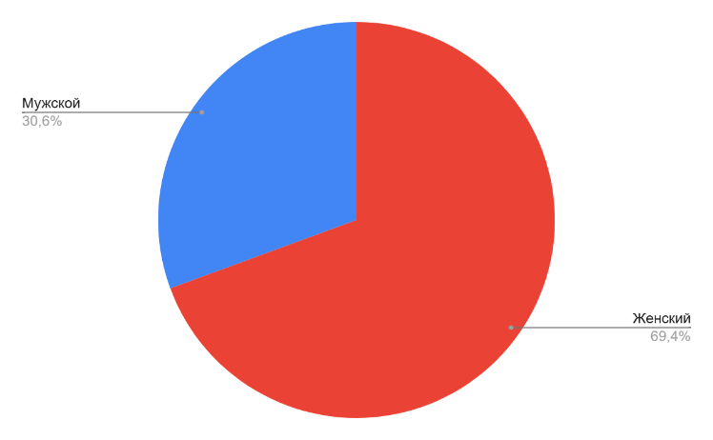
Рисунок 1 Пол респондентов (составлено автором на основе результатов собственного опроса)
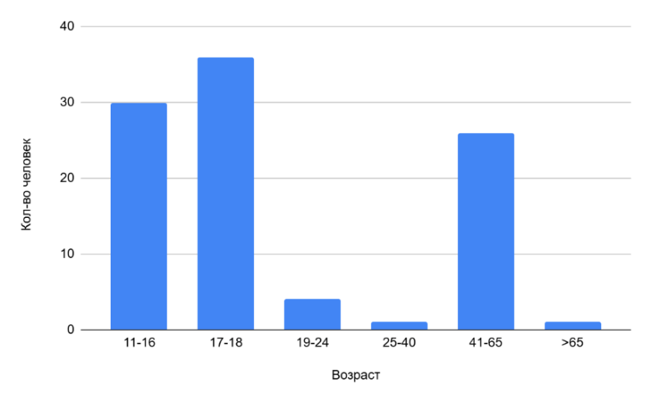
Рисунок 2 Возраст респондентов (составлено автором на основе результатов собственного опроса)
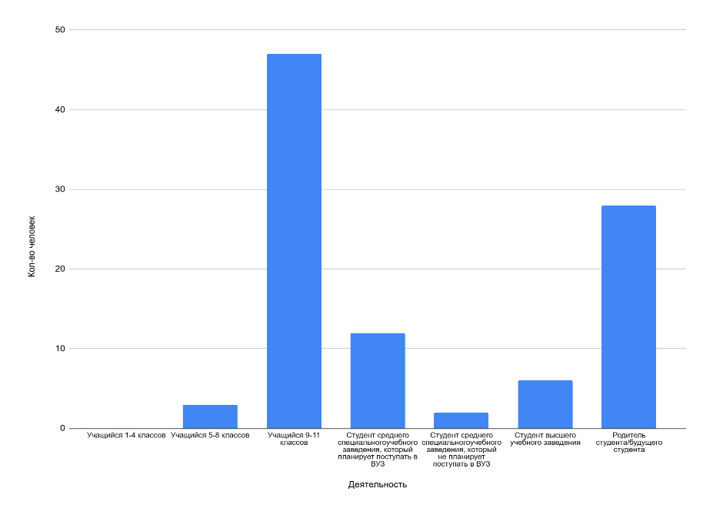
Рисунок 3 Род деятельности респондентов (составлено автором на основе результатов собственного опроса)
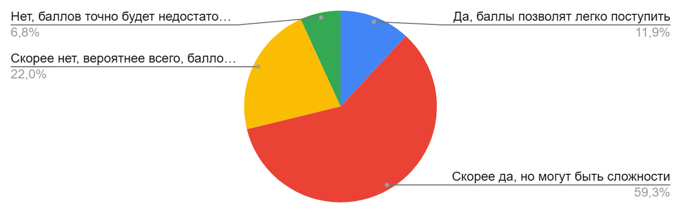
Рисунок 4 Ожидания абитуриентов полученных баллов на ЕГЭ (составлено автором на основе результатов собственного опроса)
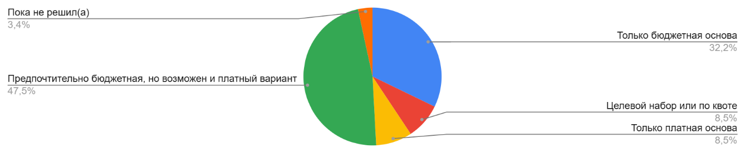
Рисунок 5 Предпочтение будущих абитуриентов по форме обучения (коммерческая/бюджетная) (составлено автором на основе результатов собственного опроса)
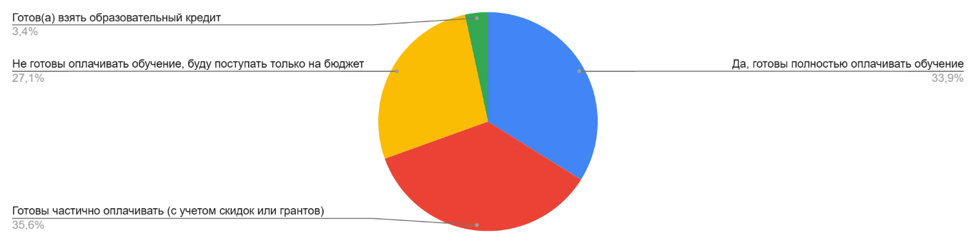
Рисунок 6 Финансовая возможность будущих абитуриентов и их родителей оплачивать обучение в ВУЗе (составлено автором на основе результатов собственного опроса)

Анализ полученных результатов опроса
В ходе анализа полученных данных были выявлены следующие тенденции:
- Особое внимание при выборе вуза будущие абитуриенты и их родителями уделяют: качеству и вариативности программ обучения, наличию достаточного количества бюджетных мест и престижности и репутации вуза (рис.7)
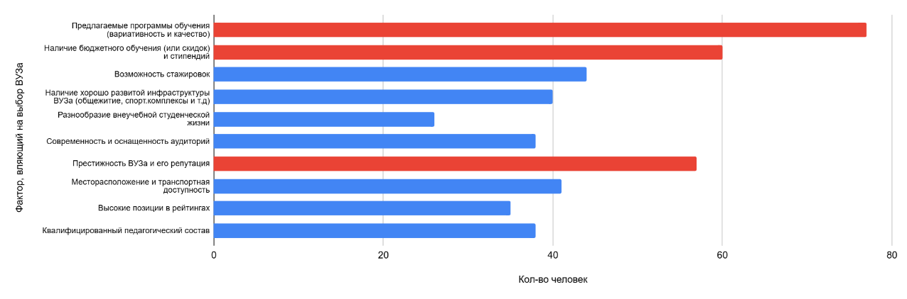
Рисунок 7 Факторы, влияющие на выбор ВУЗа (составлено автором на основе результатов собственного опроса)
- Несмотря на невысокую посещаемость социальных сетей, они демонстрируют свою важность для абитуриентов и их родителей при выборе вуза (рис.8-12)
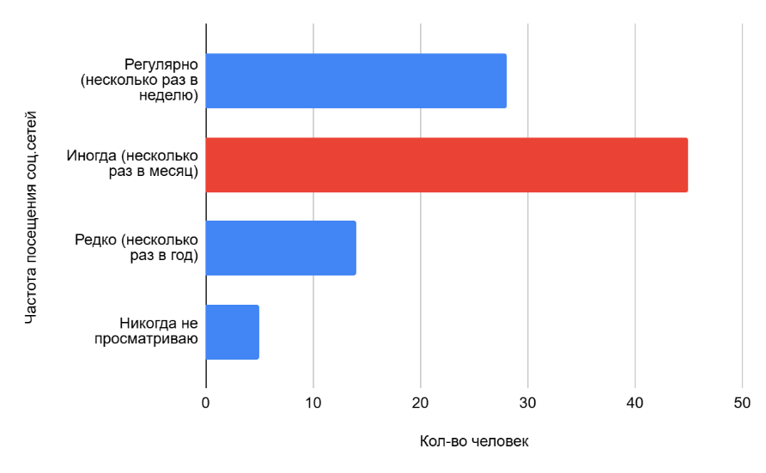
Рисунок 8 Частота посещения социальный сетей ВУЗа респондентами (составлено автором на основе результатов собственного опроса)
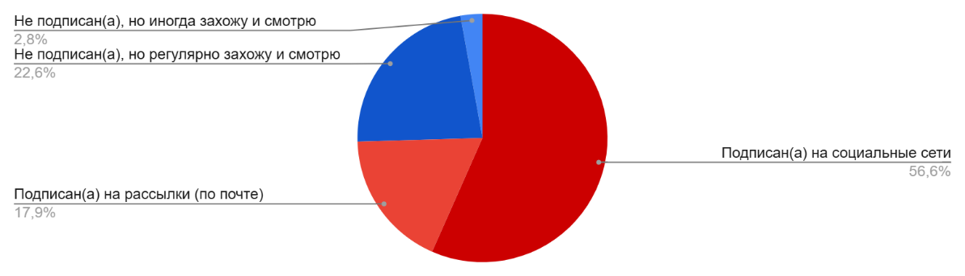
Рисунок 9 Взаимодействие с социальными сетями ВУЗов (составлено автором на основе результатов собственного опроса)
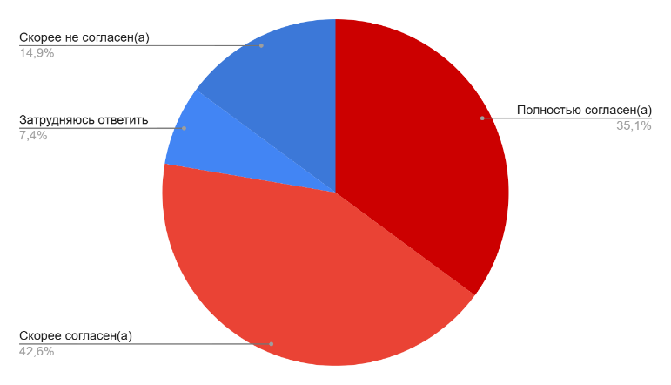
Рисунок 10 Мнение респондентов по поводу утверждения утверждением: «ВУЗы, у которых нет активных страниц в социальных сетях, воспринимаются менее современными и привлекательными» (составлено автором на основе результатов собственного опроса)
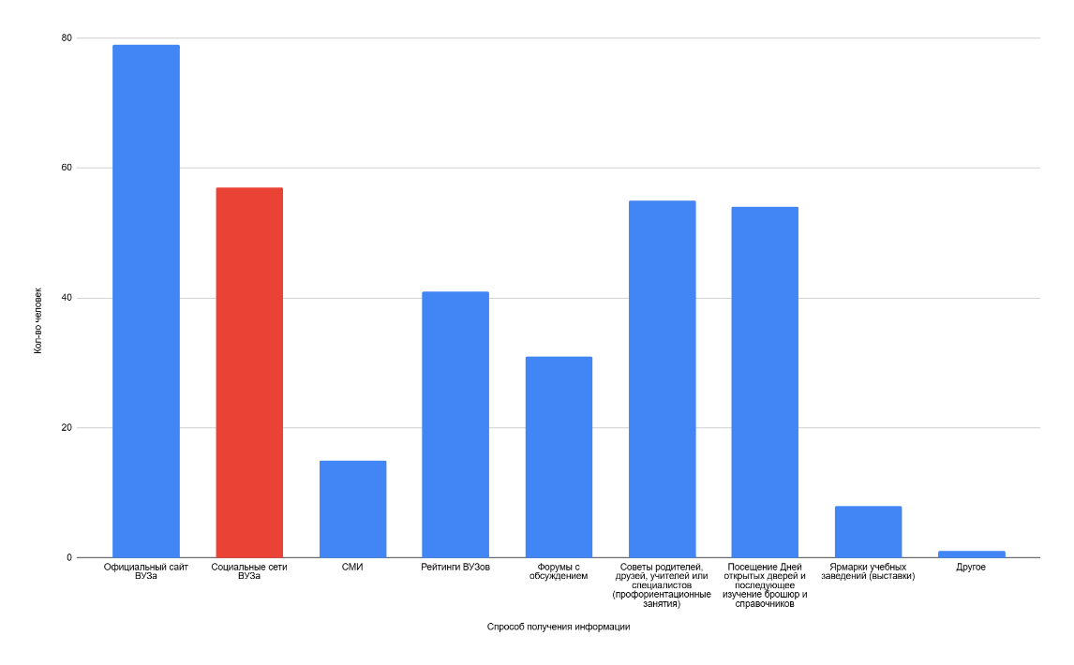
Рисунок 11 Удобные способы получения информации о ВУЗе (составлено автором на основе результатов собственного опроса)
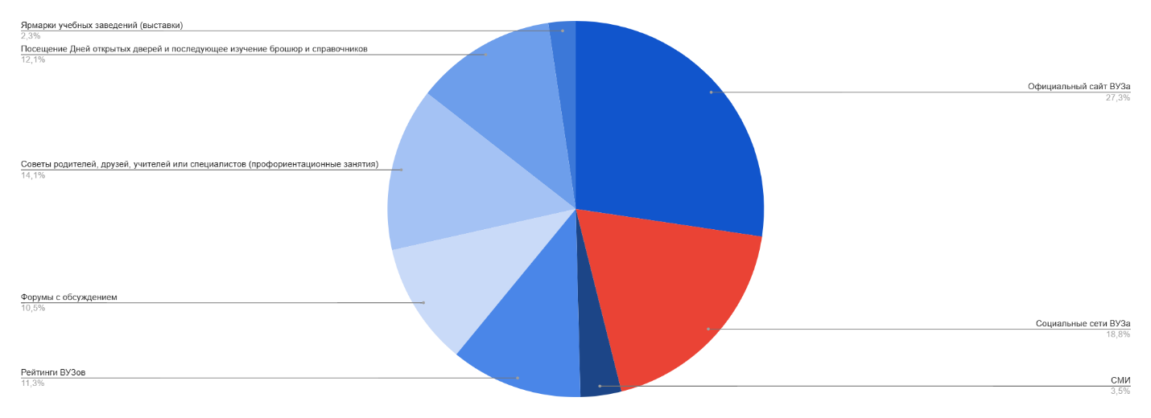
Рисунок 12 Наиболее релевантный способ получения информации о ВУЗе по мнению респондентов (составлено автором на основе результатов собственного опроса)
- Превалирующая часть будущих абитуриентов и их родителей (75% опрошенных) предпочитают социальную сеть Telegram для получает информации о вузе (рис.13). Вследствие этого, в ходе дальнейшей работы анализируемой социальной сетью будет Telegram, а именно, Telegram-каналы вузов.
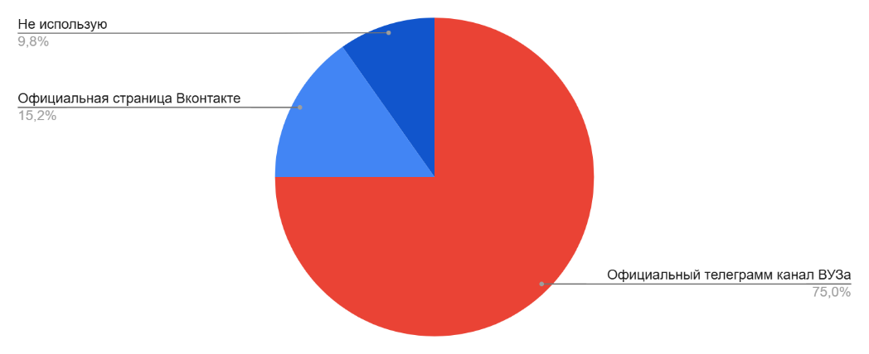
Рисунок 13 Наиболее предпочтительная социальная четь для просмотра новостей респондентами (составлено автором на основе результатов собственного опроса)

- Наиболее важным типом контента для будущих студентов и их родителей является: подробная информация о факультетах и программах, полезные советы по поступлению и подготовке к экзаменам и короткие видеоролики о студенческой жизни (рис.14)
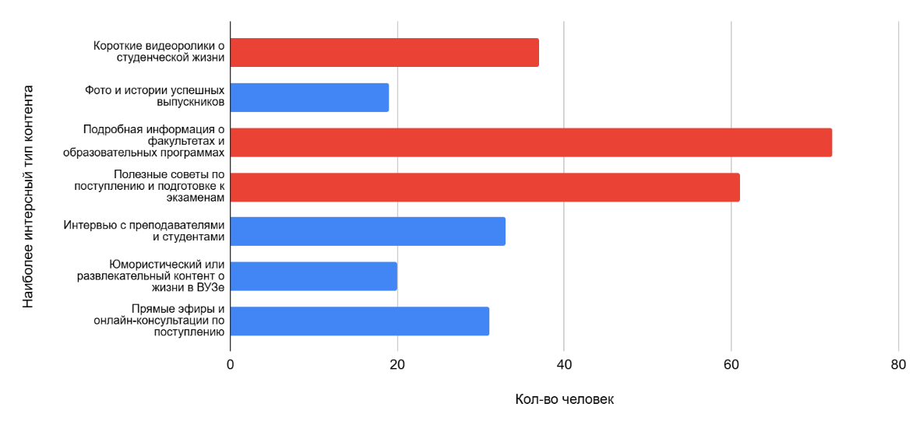
Рисунок 14 Наиболее важный тип контента для респондентов в социальных сетях ВУЗов (составлено автором на основе результатов собственного опроса)
Сопоставление результатов опроса с источниками
Для того чтобы выявить информацию из источников, которая может быть сопоставлена с ответами респондентов, вернемся к теоретической части. В ней указано, что по данным исследования проведенного НИУ ВШЭ совместно с Яндекс ключевыми факторами при выборе учебного заведения выступают качество образования и репутация, это подтверждается результатами собственного опроса, т.к 77 респондента указали важность качества и вариативности программы, а 57 опрошенных отменили репутацию и престижность вуза. Данные факторы вошли в топ-3 по частоте выбора респондентами.
Кроме того, согласно, исследованию Российский Союз ректоров и рейтинговое агентство RAEX наиболее предпочтительный способ получения информации является официальный сайт вуза, такие же данные были получены и при анализе собственного опроса больше половины опрошенных выделили официальный сайт вуза как достоверный источник информации при поступлении. Это также подтверждает результаты, полученные проведенной кафедрой маркетинга РЭУ им. Г.В. Плеханова, о том, что интернет-коммуникации сегодня занимают первое место для будущих студентов при поиске информации о вузе.
Проверка достоверности полученных данных
Выборка в 98 человек (с очищенными ответами) не может служить объективной базой для анализа из-за ее небольшого размера. Так как среднее ежегодное количество абитуриентов и их родителей составляет минимум около 2 млн абитуриентов.
Однако данные для анализа и подведения итогов можно считать надежными, так как они были внимательно изучены и очищены от нерелевантных ответов. Они позволили сделать выводы, определить критерии для контент-анализа и выявить тренды.
Кроме того, респондентами являлись не только одногруппники. Опрос был распространен между школьниками/студентами разных школ, колледжей и университетов не только Москвы, но и Санкт-Петербурга, и Екатеринбурга, а также взрослыми людьми (25+). Это позволило сделать выборку более объективной.
Таким образом проведение опроса помогло выявить портрет целевой аудитории исследования и их потребительские предпочтения, а также определить критерии для проведения контент-анализа ими стали: информативность постов, визуальное оформление, количество публикуемой информации, в частности о факультетах и программах обучения, наличие полезных советов о поступлении и подготовке к экзаменам, присутствие коротких роликов о студенческой жизни (рис.14-15). Также в ходе подведения результатов опроса было выяснено, что контент-анализ необходимо проводить в рамках Telegram-каналов вузов (рис.13), так как данной социальной сетью пользуется большее количество абитуриентов и их родителей.
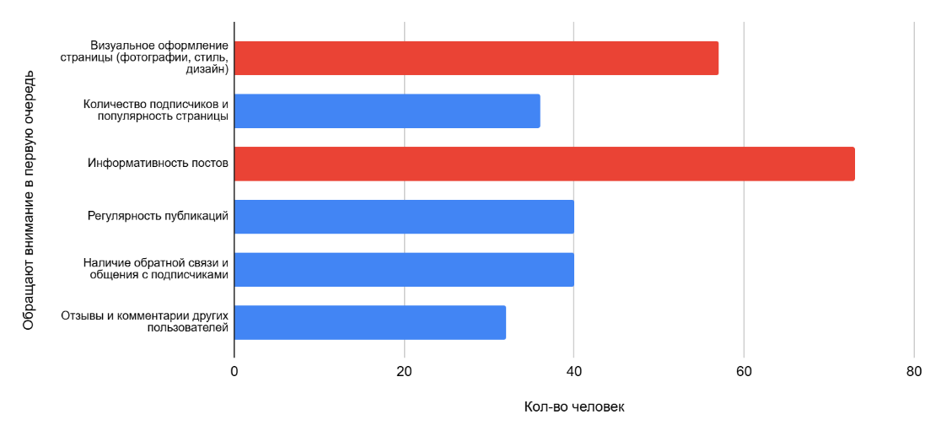
Рисунок 15 На что респонденты обращают внимание больше всего при просмотре социальных сетей ВУЗов (составлено автором на основе результатов собственного опроса)

Анализ 6W
Для успешного привлечения будущих абитуриентов и повышения их заинтересованности в поступлении важно понять, каким образом они взаимодействуют с информацией о вузе через современные каналы коммуникации, такие как социальные сети. Применение 6W-анализа позволяет системно изучить ключевые аспекты поведения потенциальных студентов: кто они, как и когда узнают о вузе, какие мотивы влияют на их выбор, а также причины, по которым они могут отказаться от поступления. Такой комплексный подход поможет выявить эффективные способы коммуникации и улучшить стратегию продвижения университета в цифровом пространстве.
6W-анализ будет проводиться на основе ранее проанализированного опроса. Стоит отметить, что в процессе изучения результатов опроса было предположено, что не все группы обладают схожими привычками и мотивами. Для подтверждения гипотезы был проведен дополнительный анализ нескольких опрошенных групп: родителей абитуриентов, студентов среднего специального учебного заведения, которые планируют поступать в вуз и учащихся 9-11 классов. В ходе сопоставления было выявлено, что родители чаще всего придерживаются более классических способов получения информации о вузе, таких как форумы с обсуждением, советы знакомых или специалистов. Более того, родители чаще абитуриентов обращаются к ярмаркам учебных заведений. В то время как учащиеся 9-11 классов и студенты средних специальных учебных заведений предпочитают получать информацию из социальных сетей и официальных сайтов вузов (таб. 2). Из данного анализа можно сделать вывод, что в контексте социальных сетей вузам следует ориентироваться на интересы и потребности будущих абитуриентов. Вследствие этого, в дальнейшей работе будут рассмотрены именно эти категории лиц.
Таблица 2 Сопоставление способов получения информации и категорий опрошенных (составлено автором на основе результатов собственного опроса)
Наиболее релевантные способы получения информации | Родитель студента/будущего студента |  | Студент среднего специального учебного заведения, который планирует поступать  в вуз |  | Учащийся 9-11 классов
Официальный сайт вуза | 15 | 53,57% | 9 | 75,00% | 40 | 85,11%
Посещение Дней открытых дверей | 10 | 35,71% | 2 | 16,67% | 17 | 36,17%
Рейтинги вузов | 4 | 14,29% | 1 | 8,33% | 22 | 46,81%
Советы знакомых, учителей и специалистов (профориентационных занятий) | 12 | 42,86% | 4 | 33,33% | 17 | 36,17%
Социальные сети вуза | 9 | 32,14% | 9 | 75,00% | 24 | 51,06%
Форумы с обсуждением | 15 | 53,57% | 4 | 33,33% | 7 | 14,89%
СМИ | 1 | 3,57% | 3 | 25,00% | 4 | 8,51%
Ярмарки учебных заведений (выставки) | 4 | 14,29% | 0 | 0,00% | 2 | 4,26%

Результаты проведения анализа представлены в таблице 3.
Таблица 3 Анализ 6W (составлено автором)
Вопросы | Описание
Who? | Это молодые люди, стоящие перед важным жизненным выбором – определением своей будущей образовательной траектории, а также их родители.  Сегменты:  - Школьники 9–11 классов – основная целевая аудитория. Они находятся в активной фазе самоопределения и профессиональной ориентации. Часто впервые самостоятельно принимают крупные решения, поэтому нуждаются в поддержке и доверии.  - Выпускники средне специальных учебных заведений – выбирают, продолжать ли обучение в вузе. Имеют более зрелый подход, часто ищут информацию о карьерных перспективах и возможностях продолжения образования.  Цифровой портрет:  - Постоянные пользователи соцсетей (ВКонтакте или Telegram).  - Восприимчивы к визуальной информации, сторителлингу, отзывам и live-контенту.  - Ищут не только факты, но и эмоциональную связь, ощущение «своей среды».
What? | Абитуриенты ищут неформальную, живую, доступную информацию, которую они часто не могут найти на официальном сайте, например: образовательные программы – какие направления есть, чем они отличаются, какова специализация, примеры предметов и проектов, условия поступления – проходные баллы, квоты, льготы, сроки, необходимые документы; инфраструктура – общежития, кампус, оборудование, столовая, спортзал; студенческая жизнь – внеучебные активности, студенческие советы, общественные организации, мероприятия, волонтёрство; реальные отзывы студентов – блоги, истории, посты, видео о буднях в вузе; карьерные перспективы – стажировки, партнёрства с работодателями, успешные кейсы выпускников. Они ищут информацию о том, как выглядит повседневная жизнь студента, чем живёт вуз, какие у него ценности и принципы
Where? | Абитуриенты не ограничиваются одним источником. Они активно используют разные платформы, каждая из которых выполняет свою функцию:  - ВКонтакте – главная платформа для подписки на официальные и студенческие сообщества. Здесь читают новости, задают вопросы, участвуют в обсуждениях.  - YouTube – воспринимается как источник доверия. Видео с преподавателями, влоги о студенческой жизни, с экскурсиями по кампусу вызывают эмоциональную вовлеченность.  - Telegram – удобен для получения новостей в формате рассылок, подписки на тематические каналы и официальные каналы ВУЗов, общения в закрытых чатах  - Официальный сайт ВУЗа – официальный и достоверный источник информации для абитуриентов. Здесь они могут найти все официальные документы для поступления, а также планы учебных программ и информацию о педагогическом составе  Также иногда они обращаются к форумам, отзывам, но именно соцсети являются для них главным источником контакта с университетом.
When? | Периоды активности, которые можно выделить  Годовой цикл:  • Осень (сентябрь–ноябрь): начало осознанного интереса, составление «желаемого списка» вузов.  • Зима–весна (декабрь–апрель): пик интереса – подача заявлений, участие в олимпиадах, запрос детальной информации.  • Лето (май–июль): окончательное принятие решения, выбор вуза, взаимодействие с приёмной комиссией, психологическая поддержка.  Суточный цикл:  • После 16:00 до позднего вечера (~22:00): учащиеся освобождаются от занятий в школе и подготовки к экзаменам, поэтому у них появляется время на поиск информации в социальных сетях.  • Выходные дни: больше времени на просмотр контента, особенно видео и длинных постов.
Why? | Мотивация поиска информации в соцсетях связана с несколькими факторами:  1)Желание получить честную, «настоящую» информацию: на сайте всё кажется официальным и абстрактным, а в соцсетях – правдивым и близким.  2)Стремление почувствовать атмосферу вуза: социальные сети помогают понять, подходит ли вуз «по духу».  3)Желание избежать ошибок: абитуриенты боятся сделать неправильный выбор и стремятся собрать максимум информации, так как это решение может повлиять на их будущее  4)Недоверие к формальным заявлениям: соцсети позволяют сверить ожидания с реальностью абитуриента.  5)Формирование идентичности: они хотят быть частью комьюнити, которое откликается им, например: современное, динамичное и дружелюбное.
Why not? | Даже если вуз активно представлен в соцсетях, у абитуриента могут возникнуть сомнения или барьеры, которые оттолкнут его от окончательного выбора при поступлении:  1) Отсутствие доверия к контенту: слишком формальные или постановочные посты, нехватка настоящих студентов и их историй, подозрение на «подчищенные» комментарии или «неудобные» вопросы, которые были оставлены без ответа  2) Неактуальность информации и пассивность ведения страницы/канала  3) Отсутствие взаимодействия с подписчиками: например, долгое ожидание ответа в комментариях или вовсе их отсутствие, канал или сообщества выглядят «заброшенными»  4) Слабая визуальная и эмоциональная подача: некачественные фото и видео, нечитабельный текст к постам, написанный с ошибками или сложным для восприятия языком, непривлекательный визуальный стиль  5) Разрыв между имиджем и реальностью: разочарование при личном визите или при общении со студентами: «в соцсетях всё красиво, но на деле – совсем иначе»; обнаружение противоречий — например, заявляют про «современный подход», но показывают устаревшие аудитории и внешний вид здания.
После проведения анализа было выявлено, что социальные сети становятся не просто каналом коммуникации, а важнейшим пространством формирования имиджа вуза. Для абитуриентов они играют роль «окна» в студенческую жизнь: через визуальные образы, язык общения, стиль подачи и вовлечённость они формируют первое и часто определяющее впечатление. Проведённый анализ поведения абитуриентов по модели 6W позволил глубже понять их мотивации, ожидания и барьеры при выборе образовательной траектории.
Таким образом абитуриенты — это цифровое поколение, для которого важны не только академические показатели, но и эмоциональная составляющая: ощущение принадлежности, открытость вуза, честность и живость общения. Они ждут от социальных сетей не дублирования информации с официального сайта, а реальных историй, отзывов, визуального контента и возможности общения. Соцсети для них — неформальный и «проверочный» канал коммуникации: через них они убеждаются, что вуз соответствует их ожиданиям, ценностям и стилю жизни.
На основе анализа можно выделить критерии для контент-анализа, которые пополнят список, сформированный на основе проведения опроса. Дополнительными критериями можно назвать: присутствие студентов, преподавателей, выпускников в контенте и коммуникация с подписчиками (ответы на комментарии и сообщения, проведение прямых эфиров и так далее).

Контент-анализ
Перед началом контент-анализа профилей вузов необходимо определить те высшие учебные заведения, которые будут подлежать анализу. Для этого мною были выбраны три самых популярных рейтинга, которые доказали свою релевантность и экспертность на рынке, а также завоевали доверие среди будущих абитуриентов, ими стали: Топ-20 рейтинга лучших вузов России RAEX-100, 2024 год; Топ-10 Национального рейтинга университетов «Интерфакс» — 2024 год; Топ-10 вузов России — 2024 по версии Forbes. Были изучены все три рейтинга и проведены собственные расчеты: в каждом из рейтингов, каждому вузу присуждался балл равный значению его места, далее суммировались все три значения для каждого из университетов и полученные данные были проранжированы в порядке возрастания. В таблице ниже представлены результаты расчетов и итоговое распределение высших учебных заведений (таб.4). Для будущего анализа будут взяты: МГУ, МИФИ, МФТИ, ВШЭ и СПбГУ.

Таблица 4. Рейтинг топ-5 Российских вузов (составлено автором на основе рейтингов изданий: RAEX-100, Forbes, Интерфакс)
Место | ВУЗ | Суммарное количество баллов
1 | МГУ имени М. В. Ломоносова | 3
2 | НИЯУ МИФИ | 9
3 | МФТИ | 15
4 | НИУ ВШЭ | 18
5 | СПбГУ | 28
Однако для более глубокого исследования и релевантности выборки стоит рассмотреть не только «топовые» университеты страны. Для этого в перечень рассматриваемых вузов для контент-анализа социальных сетей стоит добавить два региональных вуза: Тихоокеанский государственный медицинский университет и Челябинский государственный университет. Выбор пал на них, так как они являются представителями лучших университетов центральной и восточной части России: федеральных округах, Дальневосточный и Уральский федеральные округа соответственно, по версии рейтинговой группы RAEX 2025 года. Данный рейтинг был использован, так как в ходе анализа было выявлено, что у него лучшая методология составления, например, использование метода взвешенной оценки критериев, а также отсутствие использования анкетирований вузов и онлайн-опросов экспертов.
На основе ранее проведенных исследований (опрос и 6W) были сформированы критерии для контент-анализа:
- информативность постов
- визуальное оформление
- количество публикуемой информации (о факультетах и программах обучения)
- количество полезных советов о поступлении и подготовки к экзаменам
- количество коротких роликов о студенческой жизни
- активность присутствия студентов, преподавателей, выпускников в контенте
- коммуникация с подписчиками (ответы на комментарии и сообщения, проведение прямых эфиров и так далее)
В контент-анализе будут изучены Telegram-каналы выше выделенных вузов, так как данная социальная сеть является наиболее используемой среди абитуриентов (рис. 13). Временной промежуток анализа каналов - один учебный год, то есть с начала осени 2023 года и до конца лета 2024.
Результаты проведения анализа представлены в таблице 5.

Таблица 5 Контент-анализ Telegram-каналов вузов
Вуз | Информативность постов | Визуальное оформление | Количество публикуемой информации (о факультетах и программах обучения) | Количество полезных советов о поступлении и подготовке к экзаменам | Количество постов о студенческой жизни | Активность присутствия студентов, преподавателей, выпускников в контенте | Коммуникация с подписчиками (ответы на комментарии и сообщения, проведение прямых эфиров и так далее)
МГУ имени М.В. Ломоносова | Посты охватывают множество тем: от студенческой жизни и новостей вуза до интересных исторических фактов и дополнительных возможностей для саморазвития. Вследствие этого можно сделать вывод, что посты канала информативны для абитуриентов. | Визуальное оформление привлекательное, выполнено в официальном стиле. Тематические посты сделаны в едином стиле, без «кричащих» цветов. В текстовых частях публикаций имеются хэштеги для удобства в навигации. | За год суммарно было выпущено 44 поста с информацией о факультетах. В основном это были новостные справки, информация о возможных факультативах и дополнительных курсах. | За год 48 постов с советами о поступлении и подготовки. Часто публиковались открытые лекции и семинары, а также дополнительные онлайн-курсы, информация о гимназии при университете и олимпиадах для школьников. | Суммарно 41 пост. В их число входят как видеоролики и фотографии с мероприятий, так и текстовые посты о возможных секциях и клубах. | За изученный год студенты и выпускники появлялись в контенте редко, в то время как преподаватели чаще. В основном они рассказывали о своих программах или отвечали на часто задаваемые вопросы. | В канале функция комментирования была отключена. Прямые эфиры за год отсутствовали. Однако в мае начали появляться видеоролики с преподавателями, отвечающими на вопросы о поступлении. При этом, часто встречалась ссылка на страницу ВКонтакте вуза, где можно было задать интересующий вопрос и получить обратную связь.
НИЯУ МИФИ | Посты канала информативны, охватывают множество разных тем, но преимущественно повествуют о внутренней жизни вуза. | Визуальное оформление привлекательное и систематизированное: тексты структурированы, используются различные шрифты, для выделения важной информации. Также у тематических постов присутствуют хештеги для навигации. | За год был выставлен 51 пост с информацией о факультетах и программах, а также ссылками на Telegram-каналы этих факультетов. В период поступления (май-июль) было наибольшее количество постов. | За год было выставлено 43 поста. В течение года - информация об олимпиадах, дополнительных курсах. В период май-июль советы для сдачи экзаменов и вспомогательные посты про поступление. | Был опубликован 61 пост: множество коротких видеороликов с мероприятий и фотографий после них. Кроме того, присутствовала информация о секциях и клубах вуза. | Преподаватели выступали редко (примерно 1-2 раза за месяц), студенты еще реже. Однако ближе к летним месяцам интервью с преподавателями студентами стали публиковаться гораздо чаще. | Функция комментирования в канале присутствует, однако практически не используется подписчиками. Иногда проводились опросы для улучшения контента. Также существует специальный чат-бот для предоставления обратной связи
МФТИ | Посты канала информативны: охватывают множество тем от новостей вуза до подкастов с преподавателями. | Визуальное оформление привлекательное: практически все посты сделаны в едином стиле, используются различные шрифты и абзацы для выделения информации. | За год было выставлено 39 постов с информацией о факультетах и программах, а также факультативных курсах. Преимущественно посты подобного рода публиковались в первые месяцы обучения (сентябрь-октябрь) и в период поступления (июнь-июль) | За год было выставлено 36 публикаций на тему поступления. Чаще всего встречались посты с информацией о олимпиадных школах и олимпиадах, которые дают преимущества при поступлении. | Было опубликовано 62 поста о студенческой жизни: фотографии и видеоролики с мероприятий, информация о клубах и спортивных секциях вуза. | В течение года публиковались подкасты с студентами вуза (примерно раз в месяц), также студенты брали интервью у своих преподавателей. | Функция комментирования присутствует и иногда пользуется спросом у подписчиков. Кроме того, перед некоторыми Днями Открытых дверей публиковали ссылку на форму для вопросов абитуриентов.
НИУ ВШЭ | Посты охватывают разнообразные темы: от советов для поступления до новых открытий и разработок вуза. Вследствие этого, можно назвать их информативными как для абитуриентов, так и для студентов вуза. | Визуальное оформление приятное и удобное для прочтения. Посты оформлены в едином стиле, тексты структурированный, а наиболее важная информация выделена другим шрифтом, также присутствует небольшое количество хештегов для навигации. | В течение года было выставлено 28 постов с информацией о факультетах и программах, сотрудничестве с вузами других стран, а также о дополнительных онлайн-курсах. | Был опубликован 21 пост с советами о подготовке к экзаменам и поступлению. Кроме того, публиковалась информация об олимпиадах, дающих преимущество абитуриентам. | За год было опубликовано 24 поста с студенческих мероприятий (фото и видео), а также информация о спортивных секциях, клубах, студенческих организациях. | В течение года интервью и с преподавателями, и с студентами публиковались редко. | Функция комментирования отсутствует. Однако перед Днями Открытых дверей предлагались ссылки на формы с возможностью задать интересующие вопросы.
СПбГУ | Публикации в канале информативны. Охватывают множество тем, но в основном это достижения студентов и преподавателей, информация для студентов или абитуриентов и исторические справки вуза. | Оформление публикаций приятное и удобное. Активно используются хештеги для навигации, а также структурирование текста. | За год было выставлено 27 постов с информацией о международном сотрудничестве вуза, ссылками на каналы отдельных направлений, а также общей информацией о программах. | Было опубликовано 23 публикации с советами о подготовке к экзаменам, информации о олимпиадах, гимназии для школьников. | Было опубликовано 66 постов с информацией о студенческой жизни в вузе. В основном это фотографии и видеоролики с различных мероприятий, а также текстовые посты с информацией о клубах. | Иногда выставлялись подкасты с преподавателями. Чуть реже появлялись интервью с студентами. | Функция комментирования отключена. Возможность обратной связи отсутствует.
ТГМУ | Для абитуриентов публикации являются малоинформативными, потому что большинство постов – информация для студентов или полезные советы для поддержания здоровья. | Оформление приятное: тексты структурированный, важная информация выделяется. | За год было выставлено 6 публикации с информацией об открывшихся программах. | В течение года было опубликовано 9 постов с информацией о подготовительных к поступлению курсах, профориентационных занятиях для школьников и олимпиадах. | Было выставлено 12 постов с студенческих мероприятиях. | И преподаватели, и студенты редко появлялись в контенте. | Функция комментирования включена, но не используется подписчиками. За год был проведен 1 прямой эфир с вопросами заместитель председателя приемной комиссии.
ЧелГУ | Посты информативны для абитуриентов, потому что охватывают тему студенческой жизни и информацию о программах и направлениях. | Визуальное оформление приятное, хоть и немного хаотичное: тематические посты оформлены в едином стиле, важная информация выделена. | В течение года было опубликовано 22 публикации с информацией о факультетах и программах вуза, а также с новостями программ. | Было опубликовано 13 постов с советами по подготовке к экзаменам и поступлению в вуз, а также с информацией об олимпиадах. | Было выставлено 63 публикации, повествующих о студенческой жизни. В основном это видеоролики с мероприятий или видео, снятые в развлекательных целях. | Преподаватели и студенты редко появлялись в контенте канала вуза. | Функция комментирования присутствует. В публикациях о Днях Открытых дверей абитуриенты иногда задают там вопросы.

Интерпретация контент-анализа
Большинство Telegram-каналов вузов позиционируют себя, во-первых, как источник информации для студентов и место для публикации новостей вуза. Во-вторых, как справочник для абитуриентов: публикация информации о факультетах, экзаменах и дополнительных курсах. В результате анализа, каналы можно считать информативными для абитуриентов. Однако не все аккаунты идентичны: наибольшая полезность наблюдается у МГУ, НИЯУ МИФИ и МФТИ, наименьшая у ТГМУ. Хочется выделить НИЯУ МИФИ, у которого в закрепленных сообщениях находится публикация с ссылками на Telegram-каналы факультетов. Также была выявлена закономерность, что у таких крупных вузов как НИУ ВШЭ и СПбГУ мало информации о программах из-за того, что они придерживаются стратегии множества каналов: вузы создали несколько (или множество) Telegram-каналов с целью публикации более конкретной и актуальной информации про каждый факультет и направления в отдельном канале.
Что касается советов о поступлении, то вузы тоже различаются между собой: у более крупных существуют собственные олимпиады, дающие преимущество в виде дополнительных баллов при поступлении. Однако у региональных вузов присутствуют подготовительные курсы к экзаменам. В данном критерии стоит отметить, что пик публикаций наблюдается в схожий временной промежуток – с начала мая по июль. Эту закономерность можно обосновать тем, что в это время абитуриенты наиболее чаще задумываются о своем поступлении. Можно выделить МГУ и СПбГУ, которые активно используют хештеги, некоторые из которых посвящены информации для абитуриентов.
Другим критерием анализа была студенческая жизнь вуза. Каждый вуз публикует фотографии с общестуденческих мероприятий или успешные истории своих студентов и преподавателей. Однако не каждый вуз активно выставляет повседневную жизнь учащихся. Самое большое количество постов у СПбГУ, но самые «живые» публикации у ЧелГУ: большое количество видео в форматах «видеокружков» или формате коротких видеороликов.
Абитуриенты также обращают внимание на появление преподавателей и студентов в контенте в социальных сетях вузов. Однако их присутствие остается нерегулярным практически в каждом канале. Самым активным в данном контексте вузом является МФТИ. В начале года еженедельно выставлялись посты от студентов первокурсникам, в них кратко был описан один из факультетов института, что будет полезно и абитуриенту, также в течение года выставлялись интервью на разные темы с преподавателями.
Самой низко развитой стороной каналов является обратная связь. Комментарии к публикациям часто отключены или практически не используются подписчиками. Возможность задать интересующий вопрос обычно появляется только перед Днем открытых дверей. Данную тенденцию можно объяснить тем, что вуз создает свой канал для предоставления актуальной информации или же создает специальные способы для получения обратной связи. Например, у МФТИ существует чат-бот, который отвечает на вопросы, а МГУ иногда публикует ссылку на свою страницу ВКонтакте.
Общая черта каждого Telegram-канала – единый стиль. Вузы публикуют посты в одном стиле, используя корпоративные цвета, собственные стикеры. Кроме этого, во избежание «утяжеления» информации используется деление текста на абзацы, а также форматирования текста, для расставления акцентов. В контексте аккуратности оформления можно выделить канал НИУ ВШЭ: тематические изображение сделаны одинаково, текст небольшой, в нем только главная информация с ссылкой на дальнейшее изучение темы. Это позволяет каналу быть простым и интересным для читателей, в том числе абитуриентов.

Выводы контент-анализа
Несмотря на то, что каждый Telegram-канал уникален, имеет свои сильные и слабые стороны, можно наблюдать общие тенденции. Одной из них является общая главная цель - информационная: каналы выкладывают важную и полезную информацию, но мало общаются с аудиторией. Это объясняется функцией канала, как официального источника информации, а не чата с обсуждениями всех его участников. Другая закономерность - временной промежуток контента. В контексте информации для абитуриентов, пик активности наблюдается в первые месяцы обучения и в период поступления. В течение года же происходит равномерная публикация новостей вуза, интервью со студентами и преподавателями и другой информации о жизни в вузе. Последней схожей тенденцией является аккуратность дизайна каналов: ВУЗы используют единообразный стиль в фирменный цветах своего образовательного учреждения.
Вывод к практической части
В рамках практической части был составлен и проведен опрос для того, чтобы изучить какие каналы для получения информации о вузах используют респонденты, на что они обращают внимание при выборе вуза и какими социальными сетями предпочитают пользоваться при потреблении информации. Результаты опроса послужили основой для проведения следующего этапа практической части исследования – 6W. Проведение данного анализа позволило выявить мотивы и предпочтения абитуриентов при просмотре информации о вузе, а также детализировать список критериев для контент-анализа, полученный после анализа результатов опроса. Далее первым шагом в рамках контент-анализа стало определение списка рассматриваемых вузов, для этого был проведен анализ их рейтингов и составлена собственная таблица итоговых результатов, а также выявлена наиболее популярная социальная сеть для анализа. После этого был проведен сам контент-анализ Telegram-каналов на основе критериев, которые были выделены по средствам результатов опроса и анализа 6W. Результаты были зафиксированы в сводной таблице, а также выделены тенденции.

Рекомендации
Существует множество стратегий по ведению Telegram-каналов вузов, поэтому учебным заведениям необходимо определиться какая стратегия станет наиболее успешной и предпочтительной для них. Однако на основе данного исследования можно составить только определенные универсальные рекомендации, которые подойдут для привлечения внимания абитуриентов к вузу.
- Вузам важно улучшать коммуникацию с будущими студентами для увеличения доверия к своему бренду. Открытые комментарии, возможность задать вопрос через специальную форму или чат-бот, а также введение различных рубрик в формате «вопрос-ответ» будут самыми удачными способами для создания доверия абитуриентов и их родителей.
- Вузам также можно увеличить количество публикуемых постов со студентами и преподавателями. Абитуриентам часто хочется узнать об учебе из первых уст или услышать стиль ведения лекций преподавателями. Публикация влогов, интервью или другого live-контента могут помочь повысить уровень доверия абитуриентов.
- Вузы могут разнообразить формат ведения своих Telegram-каналов, путем выставления интерактивных постов или большего количества live-контента. Это позволит «оживить» канал и сделать его более интересным для пользователей.
- Вузам также следует использовать доступные способы навигации в канале. Контент будет более упорядоченным и доступным, если в нем используются хештеги. В таком случае самым оптимальным вариантом будет создание отдельного поста, посвященного навигации по каналу со всеми полезными ссылкам, с дальнейшим его закреплением для быстрого доступа.
Однако в ситуации, если вузы создают несколько тематических Telegram-каналов, то для основного аккаунта рекомендации будут отличаться. В таком случае, вузам важно информировать читателей, что канал не единственный способ получения достоверной информации. Публикация постов с второстепенных каналов или предоставление ссылок на них будут самыми оптимальными вариантами для повышения осведомленности о возможных факультетах и программах обучения в вузе.

Заключение
В ходе работы был получен ответ на главный вопрос исследования: «Каким образом социальные сети влияют на представление абитуриента об учебном заведении, а следовательно и на выбор учебной траектории?», выполнены все поставленные задачи. Таким образом, было выявлено, что социальные сети дают абитуриенту моментальный доступ к актуальной информации о программах, кампусе и правилах приёма, снижая неопределённость при выборе вуза. Через отзывы, контент студентов и истории преподавателей усиливается к вузу. Визуальные форматы помогают, такие как короткие ролики о студенческой жизни помогают абитуриентам эмоционально представить будущую студенческую жизнь и соотнести её со своими ожиданиями. В совокупности это ускоряет принятие решения и влияет не только на выбор заведения, но и на предпочтение конкретной образовательной программы.
В теоретической части было изучено что такое позиционирование, имидж и репутация вузов, также были выявлены существующие информационные каналы, факторы конкурентоспособности и то, на что влияет выбор абитуриентов при поиске вуза. Эта информация помогла собрать необходимую теоретическую базу для дальнейшего проведения исследования.
Далее был проведен опрос для выявления: портрета аудитории, наиболее релевантного информационного канала при поиске информации о вузе, а также составлены критерии для контент-анализа их Telegram-каналов. После этого был проведен анализ 6W, который помог выявить мотивы и потребительные предпочтения абитуриентов при потреблении информации в социальных сетях вузов, а также на его основе был дополнен список критериев для контент-анализа. После этого был определен список Telegram-каналов анализируемых вузов, составлена сводная таблица, в которой представлен анализ каналов по выделенным ранее критериям, а также выявлены наиболее часто встречающиеся тенденции.
В завершении исследования были составлены рекомендации по развитию Telegram-каналов вузов. В них вошли: повышение коммуникации с абитуриентами, через специальные формы или рубрики «вопрос-ответ»; увеличение количества постов об успешных историях студентов и преподавателей; увеличение количество интерактивных постов в формате live-контента, а также внедрения навигации по публикациях через пост со всеми полезными хештегами и ссылками.

Список литературы
- Локальный рейтинг вузов Дальневосточного федерального округа (2025 г.) / [Электронный ресурс] // рейтинговое агентство RAEX: [сайт]. — URL: https://raexrr.com/education/local_university_rating/local_university_rating_DVFO/2025/ (дата обращения: 19.03.2025).
- Авдулова Т.П Тенденции социализации подростков в контексте информационных предпочтений / Авдулова Т.П [Электронный ресурс] // cyberpsy.ru: [сайт]. — URL: https://cyberpsy.ru/articles/tendencii-socializacii-podrostkov-v-kontekste-informacionnyh-predpochtenij/ (дата обращения: 10.02.2025).
- Ананченкова.П.И Совершенствование имиджа как фактор конкурентоспособности высшего учебного заведения: организационно-методические аспекты: специальность 08.00.05 «Экономика и управление народным хозяйством»: Диссертация на соискание кандидата экономических наук / Ананченкова.П.И; Академия труда и социальных отношений. — Москва, 2009. — 163 c.
- Белинская М.Н. Факторы оценки конкурентоспособности государственных вузов [Текст] / Белинская М.Н. // Вестник СамГУ. — 2013. — № 1 (103). — С. 20-21.
- Гуреева.А.Н Социальные сети как медиакоммуникационный ресурс управления имиджем российского вуза [Текст] / Гуреева.А.Н // Медиаскоп. — 2015. — № 1. — С. 4.
- Джек Траут, Эл Райс Позиционирование: битва за умы [Текст] / Джек Траут, Эл Райс — 2020. — Москва: БГД, 2020 — 320 c.
- Дорохова.И.А Анализ цифровых коммуникационных каналов ВУЗа с ключевой аудиторией – абитуриентами и студентами / Дорохова.И.А [Текст] // Практический маркетинг. — :, 2024. — С. 30
- Ирвинг Гофман Представление себя другим в повседневной жизни [Текст] / Ирвинг Гофман — 1. — Санкт-Петергург: Мастера психологии, 2021 — 304 c.
- Карикова.А.С Стратегия формирования бренда университета в современном образовательном пространстве [Текст] / Карикова.А.С // Стратегические решения и риск-менеджмент. — 2020. — № 4. — С. 420-429.
- Качество приема в российские вузы: 2024 / [Электронный ресурс] // НИУ ВШЭ: [сайт]. — URL: https://www.hse.ru/ege2024/ (дата обращения: 01.02.2025).
- Локальный рейтинг вузов Уральского федерального округа (2025 г.) / [Электронный ресурс] // рейтинговое агентство RAEX: [сайт]. — URL: https://raex-rr.com/education/local_university_rating/local_university_rating_UFO/2025/ (дата обращения: 19.03.2025).
- Лучшие российские вузы — 2024. Рейтинг Forbes / [Электронный ресурс] // Forbes: [сайт]. — URL: https://www.forbes.ru/education/515318-lucsie-rossijskie-vuzy-2024-rejting-forbes (дата обращения: 16.03.2025).
- Мария Викулова В 2024 году в российские вузы поступили 748 800 студентов-платников / Мария Викулова [Электронный ресурс] // Ведомости: [сайт]. — URL: https://www.vedomosti.ru/society/articles/2025/02/04/1089986-v-2024-godu-v-vuzi-postupili-748-800-studentov-platnikov (дата обращения: 27.04.2025).
- Методология составления локальных рейтингов вузов 2025 года / [Электронный ресурс] // рейтинговое агентство RAEX: [сайт]. — URL: https://raex-rr.com/education/local_university_rating/local_university_rating_UFO/2025/methods/ (дата обращения: 19.03.2025).
- Национальный рейтинг университетов / [Электронный ресурс] // Интерфакс Образование: [сайт]. — URL: https://academia.interfax.ru/ru/ratings/?rating=1&year=2024&page=1 (дата обращения: 16.03.2025).
- Образование 4.0 «Яндекс» и ВШЭ выяснили, как российские абитуриенты выбирают вузы / Образование 4.0 [Электронный ресурс] // skillbox.ru: [сайт]. — URL: https://skillbox.ru/media/education/yandeks-i-vshe-vyyasnili-kak-rossiyskie-abiturienty-vybirayut-vuzy/ (дата обращения: 11.02.2025).
- Официальный Telegram-канал Московского государственного университета имени М. В. Ломоносова / [Электронный ресурс] // Telegram: [сайт]. — URL: https://t.me/naukamsu (дата обращения: 13.05.2025).
- Официальный Telegram-канал Московского физико-технического института / [Электронный ресурс] // Telegram: [сайт]. — URL: https://t.me/miptru (дата обращения: 13.05.2025).
- Официальный Telegram-канал Национального исследовательского университета «Высшая школа экономики» / [Электронный ресурс] // Telegram: [сайт]. — URL: https://t.me/hse_official (дата обращения: 13.05.2025). СПбГУ Официальный Telegram-канал Санкт-Петербургского государственного университета / [Электронный ресурс] // Telegram: [сайт]. — URL: https://t.me/spbuniversity1724 (дата обращения: 13.05.2025).
- Официальный Telegram-канал Национального исследовательского ядерного университета «МИФИ» / [Электронный ресурс] // Telegram : [сайт]. — URL: https://t.me/mephi_of (дата обращения: 13.05.2025).
- Официальный Telegram-канал Тихоокеанского государственного медицинского университета / [Электронный ресурс] // Telegram : [сайт]. — URL: https://t.me/tgmu_vl_official (дата обращения: 13.05.2025).
- Официальный Telegram-канал Челябинского государственного университета / [Электронный ресурс] // Telegram: [сайт]. — URL: https://t.me/csu76 (дата обращения: 13.05.2025).
- Редакция Forbes Education Что влияет на выбор абитуриентов: результаты исследования / Редакция Forbes Education [Электронный ресурс] // forbes.ru: [сайт]. — URL: https://www.forbes.ru/education/518995-cto-vliaet-na-vybor-abiturientov-rezul-taty-issledovania (дата обращения: 06.02.2025).
- Реестр аккредитованных программ / [Электронный ресурс] // Агрегатов независимой оценки высшего образования: [сайт]. — URL: https://best-edu.ru/news/reestr-akkreditovannyh-programm (дата обращения: 01.02.2025).
- Рейтинг лучших вузов России RAEX-100, 2024 год / [Электронный ресурс] // Сайт рейтинговой группы RAEX: [сайт]. — URL: https://raex-rr.com/education/russian_universities/top-100_universities/2024/ (дата обращения: 16.03.2025).
- Система обеспечения качества образования / [Электронный ресурс] // Санкт-Петербургский государственный университет: [сайт]. — URL: https://spbu.ru/sveden/kachestvo-obrazovaniya (дата обращения: 06.05.2025).
- Шевченко.Д.А Бренд ВУЗа – это уникальная стратегия позиционирования [Текст] / Шевченко.Д.А // Практический маркетинг. — 2024. — № 12 (330). — С. 3.

Приложение
Скриншоты вопросов и варианты ответов опроса
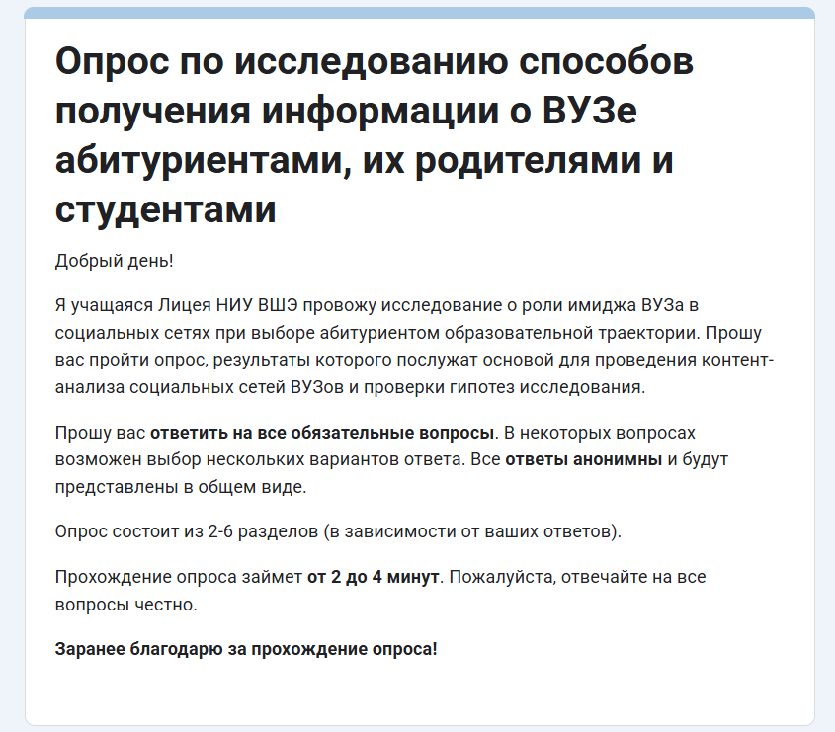
Рисунок 16 Шапка опроса (составлено автором)
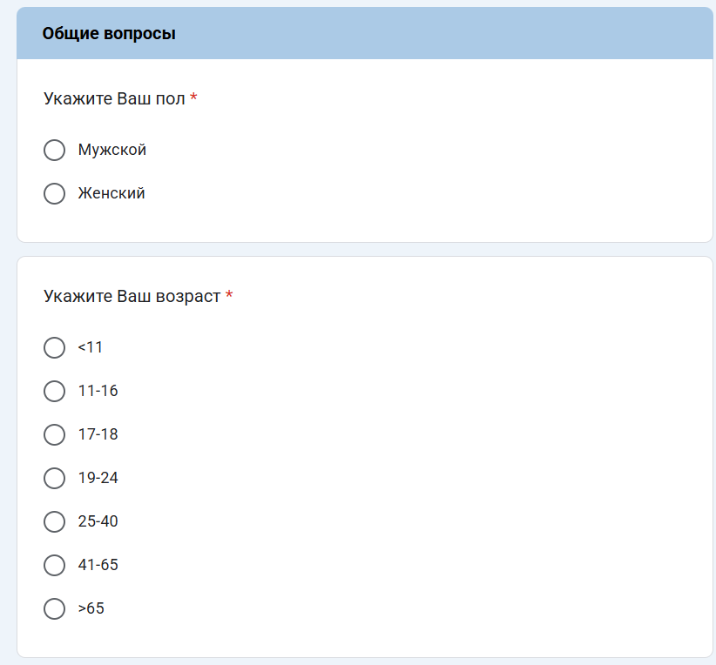
Рисунок 17 Общие вопросы. Вопрос 1-2 (составлено автором)

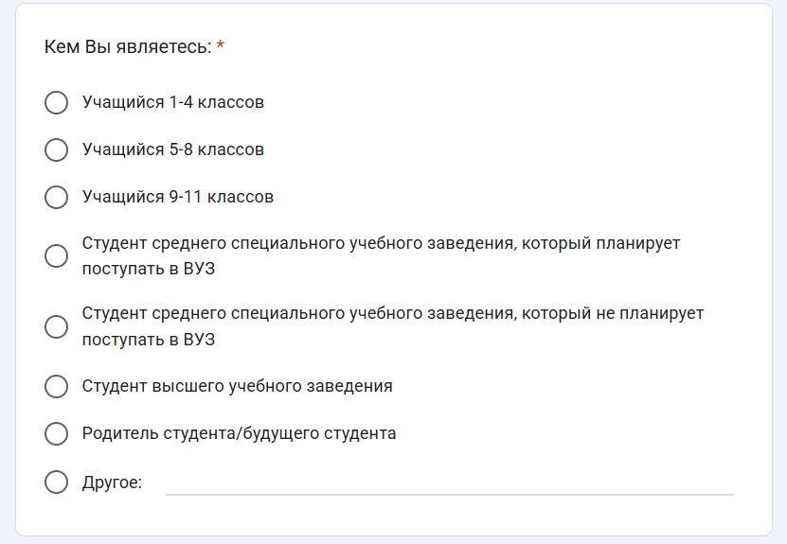
Рисунок 18 Общие вопросы. Вопрос 3 (составлено автором)

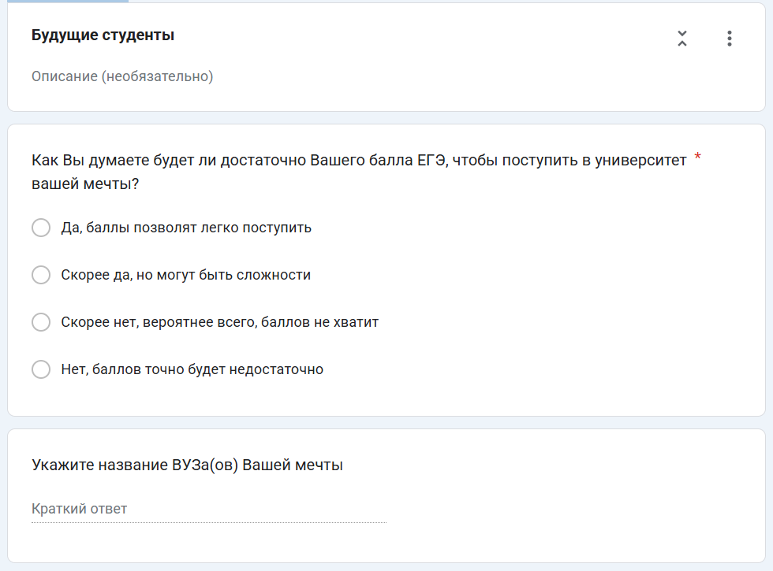
Рисунок 19 Будущие студенты. Вопрос 1-2 (составлено автором)
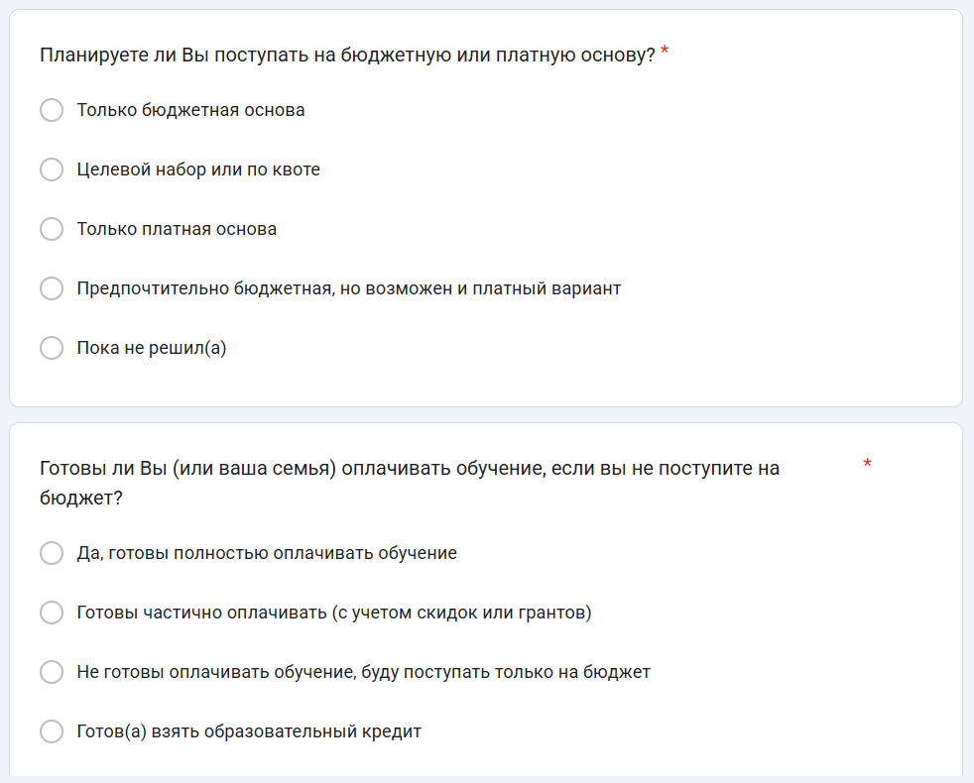
Рисунок 20 Будущие студенты. Вопрос 3-4 (составлено автором)
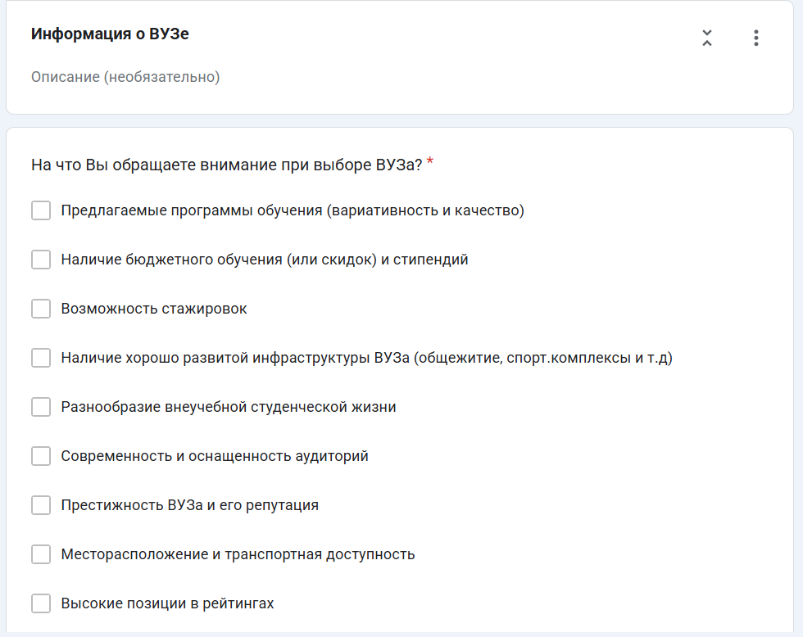
Рисунок 21 Информация о вузе. Вопрос 1 (составлено автором)
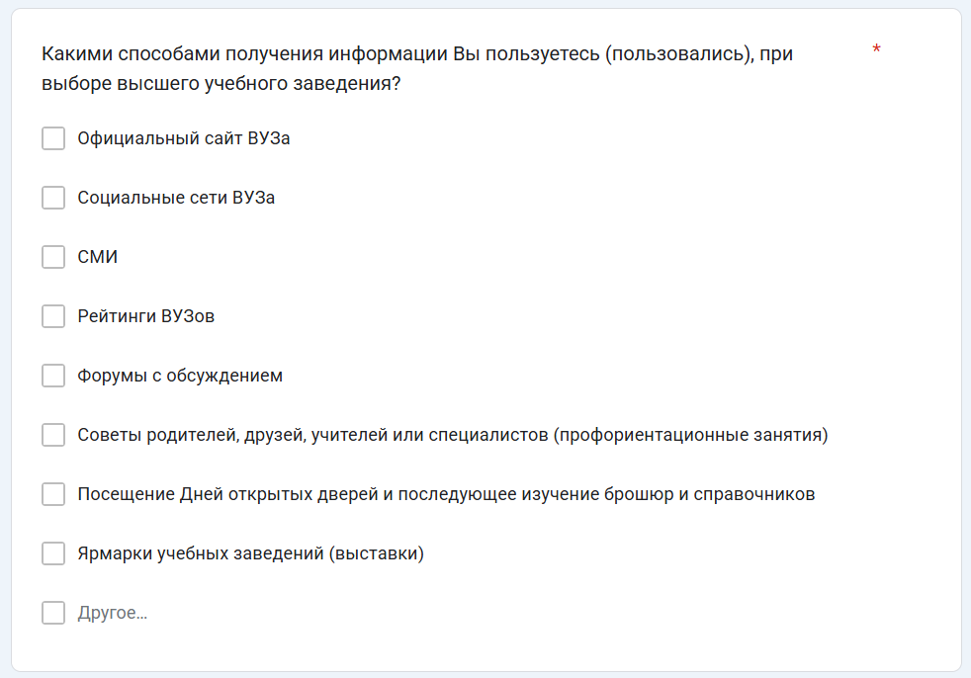
Рисунок 22 Информация о вузе. Вопрос 2 (составлено автором)
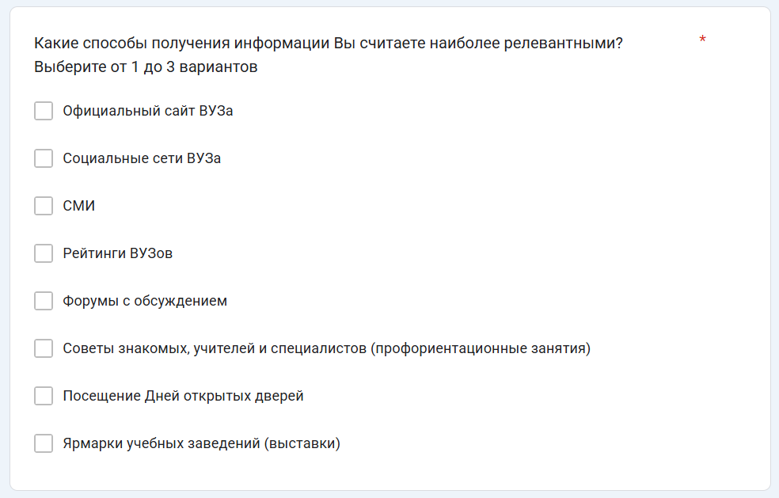
Рисунок 23 Информация о вузе. Вопрос 3 (составлено автором)
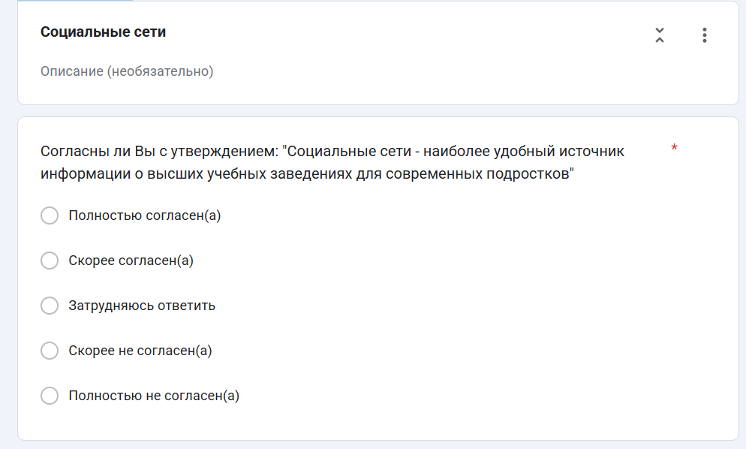
Рисунок 24 Социальные сети. Вопрос 1 (составлено автором)
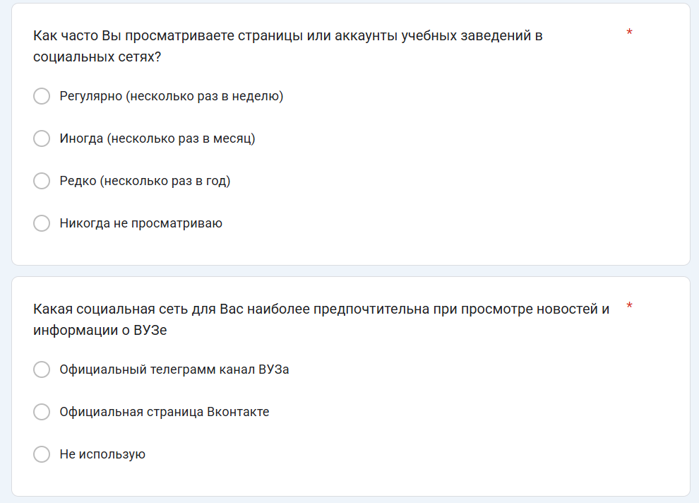
Рисунок 25 Социальные сети. Вопрос 2-3 (составлено автором)
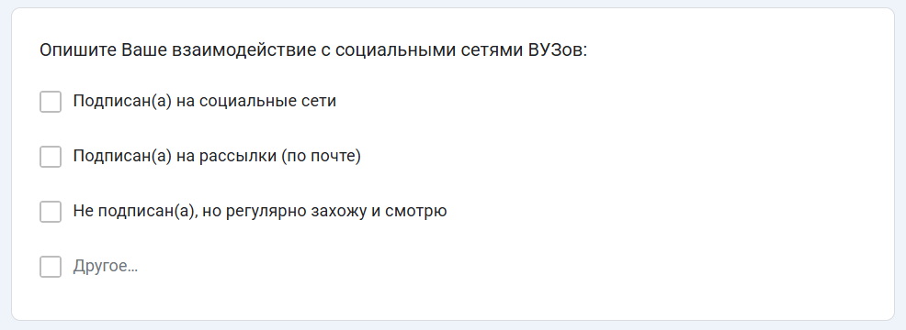
Рисунок 26 Социальные сети. Вопрос 4 (составлено автором)
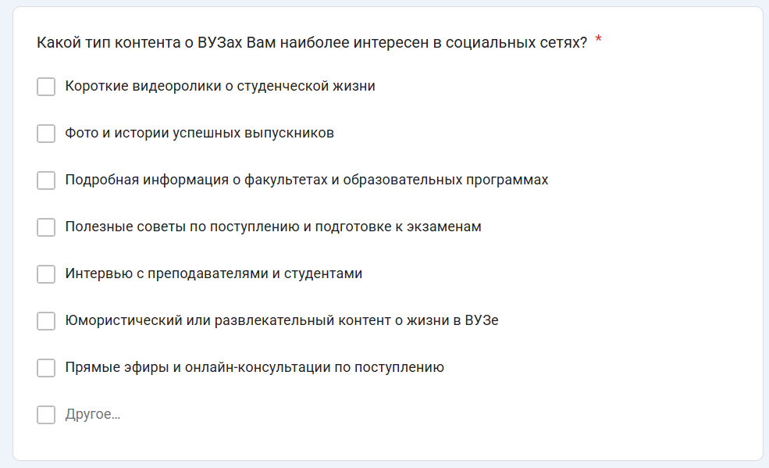
Рисунок 27 Социальные сети. Вопрос 5 (составлено автором)
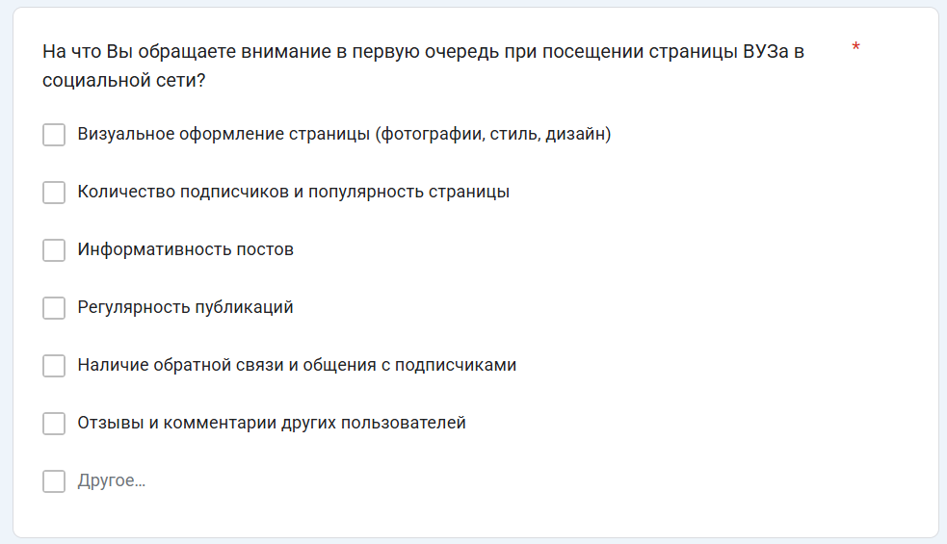
Рисунок 28 Социальные сети. Вопрос 6 (составлено автором)
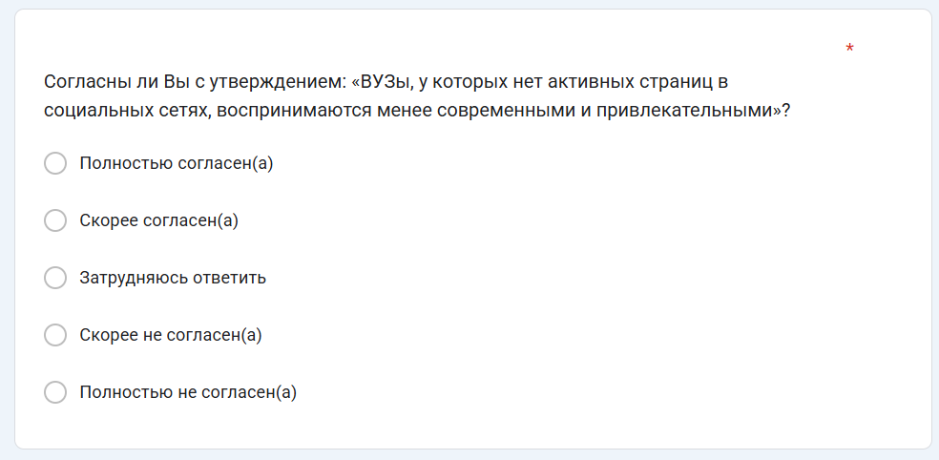
Рисунок 29 Социальные сети. Вопрос 7 (составлено автором)
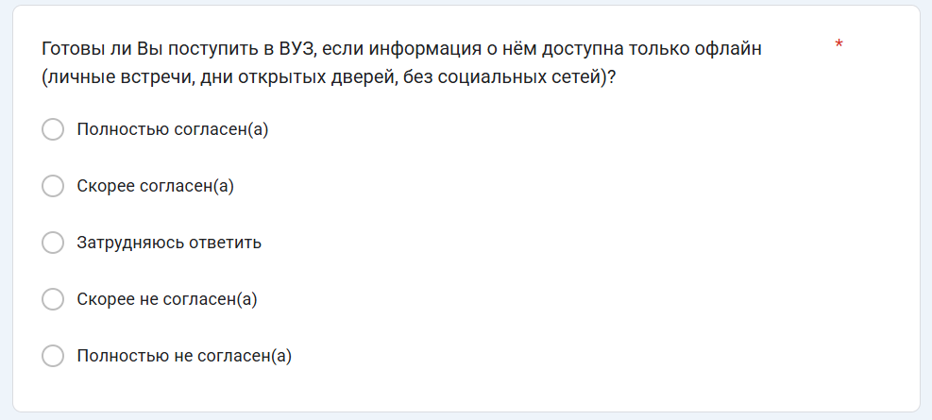
Рисунок 30 Социальные сети. Вопрос 8 (составлено автором)

Качество приема в российские вузы: 2024 / [Электронный ресурс] // НИУ ВШЭ: [сайт]. — URL: https://www.hse.ru/ege2024/ (дата обращения: 01.02.2025).
Реестр аккредитованных программ / [Электронный ресурс] // Агрегатов независимой оценки высшего образования: [сайт]. — URL: https://best-edu.ru/news/reestr-akkreditovannyh-programm (дата обращения: 01.02.2025).
Джек Траут, Эл Райс Позиционирование: битва за умы [Текст] / Джек Траут, Эл Райс — 2020. — Москва: БГД, 2020 — 320 c.
Там же
Шевченко.Д.А Бренд ВУЗа – это уникальная стратегия позиционирования [Текст] / Шевченко.Д.А // Практический маркетинг. — 2024. — № 12 (330). — С. 3.
Гуреева.А.Н Социальные сети как медиакоммуникационный ресурс управления имиджем российского вуза [Текст] / Гуреева.А.Н // Медиаскоп. — 2015. — № 1. — С. 4.
Там же
Там же
Гуреева.А.Н Социальные сети как медиакоммуникационный ресурс управления имиджем российского вуза [Текст] / Гуреева.А.Н // Медиаскоп. — 2015. — № 1. — С. 6.
Там же
Ирвинг Гофман Представление себя другим в повседневной жизни [Текст] / Ирвинг Гофман — 1. — Санкт-Петергург: Мастера психологии, 2021 — 304 c.
Там же
Там же
Ирвинг Гофман Представление себя другим в повседневной жизни [Текст] / Ирвинг Гофман — 1. — Санкт-Петергург: Мастера психологии, 2021 — 345 c.
Там же
Там же
Карикова.А.С Стратегия формирования бренда университета в современном образовательном пространстве [Текст] / Карикова.А.С // Стратегические решения и риск-менеджмент. — 2020. — № 4. — С. 420-429.
Там же
Там же
Там же
Там же
Дорохова.И.А Анализ цифровых коммуникационных каналов ВУЗа с ключевой аудиторией – абитуриентами и студентами / Дорохова.И.А [Текст] // Практический маркетинг. —:, 2024. — С. 25.
Там же
Там же
Там же
Там же
Там же
Редакция Forbes Education Что влияет на выбор абитуриентов: результаты исследования / Редакция Forbes Education [Электронный ресурс] // forbes.ru: [сайт]. — URL: https://www.forbes.ru/education/518995-cto-vliaet-na-vybor-abiturientov-rezul-taty-issledovania (дата обращения: 06.02.2025).
Там же
Там же
Там же
Дорохова.И.А Анализ цифровых коммуникационных каналов ВУЗа с ключевой аудиторией – абитуриентами и студентами / Дорохова.И.А [Текст] // Практический маркетинг. — :, 2024. — С. 30
Авдулова Т.П Тенденции социализации подростков в контексте информационных предпочтений / Авдулова Т.П [Электронный ресурс] // cyberpsy.ru : [сайт]. — URL: https://cyberpsy.ru/articles/tendencii-socializacii-podrostkov-v-kontekste-informacionnyh-predpochtenij/ (дата обращения: 10.02.2025).
Там же
Белинская М.Н. Факторы оценки конкурентоспособности государственных вузов [Текст] / Белинская М.Н. // Вестник СамГУ. — 2013. — № 1 (103). — С. 20-21.
Ананченкова.П.И Совершенствование имиджа как фактор конкурентоспособности высшего учебного заведения: организационно-методические аспекты: специальность 08.00.05 «Экономика и управление народным хозяйством»: Диссертация на соискание кандидата экономических наук / Ананченкова.П.И ; Академия труда и социальных отношений. — Москва, 2009. — 163 c.
Там же
Там же
Там же
Там же
Система обеспечения качества образования / [Электронный ресурс] // Санкт-Петербургский государственный университет : [сайт]. — URL: https://spbu.ru/sveden/kachestvo-obrazovaniya (дата обращения: 06.05.2025).
Образование 4.0 «Яндекс» и ВШЭ выяснили, как российские абитуриенты выбирают вузы / Образование 4.0 [Электронный ресурс] // skillbox.ru : [сайт]. — URL: https://skillbox.ru/media/education/yandeks-i-vshe-vyyasnili-kak-rossiyskie-abiturienty-vybirayut-vuzy/ (дата обращения: 11.02.2025).
Там же
Там же
Там же
На что обратить внимание при выборе ВУЗа: советы экспертов / [Электронный ресурс] //gorggu.ru: [сайт]. — URL:clck.ru/3GNiq9 (дата обращения: 13.02.2025).
Образование 4.0 «Яндекс» и ВШЭ выяснили, как российские абитуриенты выбирают вузы / Образование 4.0 [Электронный ресурс] // skillbox.ru : [сайт]. — URL: https://skillbox.ru/media/education/yandeks-i-vshe-vyyasnili-kak-rossiyskie-abiturienty-vybirayut-vuzy/ (дата обращения: 11.02.2025).
Редакция Forbes Education Что влияет на выбор абитуриентов: результаты исследования / Редакция Forbes Education [Электронный ресурс] // forbes.ru: [сайт]. — URL: https://www.forbes.ru/education/518995-cto-vliaet-na-vybor-abiturientov-rezul-taty-issledovania (дата обращения: 06.02.2025).
Мария Викулова В 2024 году в российские вузы поступили 748 800 студентов-платников / Мария Викулова [Электронный ресурс] // Ведомости : [сайт]. — URL: https://www.vedomosti.ru/society/articles/2025/02/04/1089986-v-2024-godu-v-vuzi-postupili-748-800-studentov-platnikov (дата обращения: 27.04.2025).
Рейтинг лучших вузов России RAEX-100, 2024 год / [Электронный ресурс] // Сайт рейтинговой группы RAEX: [сайт]. — URL: https://raex-rr.com/education/russian_universities/top-100_universities/2024/ (дата обращения: 16.03.2025).
Национальный рейтинг университетов / [Электронный ресурс] // Интерфакс Образование: [сайт]. — URL: https://academia.interfax.ru/ru/ratings/?rating=1&year=2024&page=1 (дата обращения: 16.03.2025).
Лучшие российские вузы — 2024. Рейтинг Forbes / [Электронный ресурс] // Forbes: [сайт]. — URL: https://www.forbes.ru/education/515318-lucsie-rossijskie-vuzy-2024-rejting-forbes (дата обращения: 16.03.2025).
Локальный рейтинг вузов Дальневосточного федерального округа (2025 г.) /[Электронный ресурс] // рейтинговое агентство RAEX : [сайт]. — URL: https://raexrr.com/education/local_university_rating/local_university_rating_DVFO/2025/ (дата обращения: 19.03.2025).
Локальный рейтинг вузов Уральского федерального округа (2025 г.) / [Электронный ресурс] // рейтинговое агентство RAEX: [сайт]. — URL: https://raex-rr.com/education/local_university_rating/local_university_rating_UFO/2025/ (дата обращения: 19.03.2025).
Методология составления локальных рейтингов вузов 2025 года / [Электронный ресурс] // рейтинговое агентство RAEX : [сайт]. — URL: https://raex-rr.com/education/local_university_rating/local_university_rating_UFO/2025/methods/ (дата обращения: 19.03.2025).
Официальный Telegram-канал Московского государственного университета имени М. В. Ломоносова / [Электронный ресурс] // Telegram : [сайт]. — URL: https://t.me/naukamsu (дата обращения: 13.05.2025).
Официальный Telegram-канал Национального исследовательского ядерного университета «МИФИ» / [Электронный ресурс] // Telegram : [сайт]. — URL: https://t.me/mephi_of (дата обращения: 13.05.2025).
Официальный Telegram-канал Московского физико-технического института / [Электронный ресурс] // Telegram : [сайт]. — URL: https://t.me/miptru (дата обращения: 13.05.2025).
Официальный Telegram-канал Национального исследовательского университета «Высшая школа экономики» / [Электронный ресурс] // Telegram : [сайт]. — URL: https://t.me/hse_official (дата обращения: 13.05.2025).
Официальный Telegram-канал Санкт-Петербургского государственного университета / [Электронный ресурс] // Telegram : [сайт]. — URL: https://t.me/spbuniversity1724 (дата обращения: 13.05.2025).
Официальный Telegram-канал Тихоокеанского государственного медицинского университета / [Электронный ресурс] // Telegram : [сайт]. — URL: https://t.me/tgmu_vl_official (дата обращения: 13.05.2025).
Официальный Telegram-канал Челябинского государственного университета / [Электронный ресурс] // Telegram : [сайт]. — URL: https://t.me/csu76 (дата обращения: 13.05.2025).

